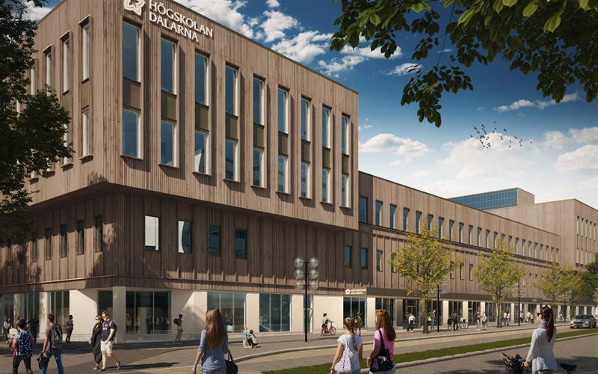

**Färdplan för  
Energieffektivt   
och klimatsmart byggande & boende**

Falun mars 2024

Ansvariga författare: Malin Karlsson, ByggDialog Dalarna  
Medförfattare: Marit Ragnarsson, Länsstyrelsen Dalarna, Jonn Are Myhren, Högskolan Dalarna och Santiago Valencia Gonzalez, Högskolan Dalarna

Beslut om antagande

Färdplanen har efter remissrunda antagits av Dalarnas energi- och klimatråd i mars 2024. Rådet leder arbetet inom Energiintelligent Dalarna och har en bred representation från bland annat näringsliv och offentliga organisationer inom klimat- och energistrategins sju olika sektorer.

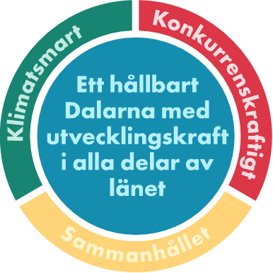

Koppling till Dalastrategin

Färdplanerna inom Energi- och klimatstrategin är en del i genomförandet av Dalarnas regionala utvecklingsstrategi 2030 ”Tillsammans för ett hållbart Dalarna”.

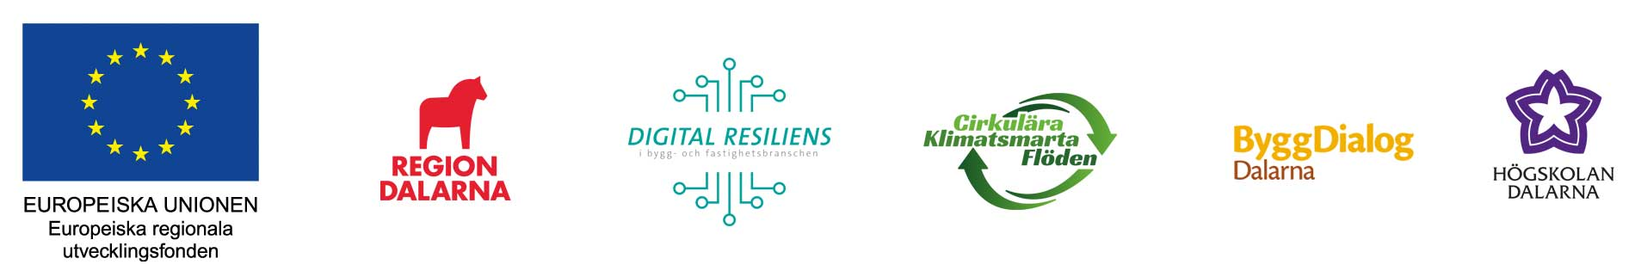

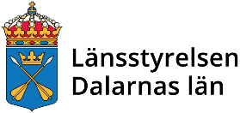 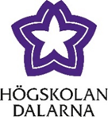

# Förord

Dalarnas energi- och klimatstrategi har sju prioriterade områden. För varje sektor tas färdplaner fram som ska visa hur vi ska nå energi- och klimatmålen. Tanken är att de ska identifiera konkreta och prioriterade åtgärder samt ansvariga för dessa. Ambitionen är även att ta fram regionala mål för varje sektor. En central del i framtagningen av färdplaner är att skapa engagemang och åtaganden från de aktörer och verksamhetsutövare som ingår i sektorn. Den här färdplanen gäller för område Byggande och boende och omfattar hela värdekedjan, det vill säga byggskedet, användningsskedet, ombyggnation/renovering, övrig anläggning och samhällsplanering.

Färdplanen blir en viktig länk från globala mål, till nationella mål och regionala strategier. Färdplanerna inom Energi- och klimatstrategin är en del i genomförandet av Dalarnas regionala utvecklingsstrategi ”Dalastrategin 2030 -Tillsammans för ett hållbart Dalarna”. Den bidrar främst till nå Dalastrategins position 2030 om att nå sin del av nationella energi- och klimatmål, ett starkt näringsliv som är ledande inom hållbarhet, hög innovationskraft som möter samhällsutmaningar samt attraktiva boendemiljöer i alla delar av länet.

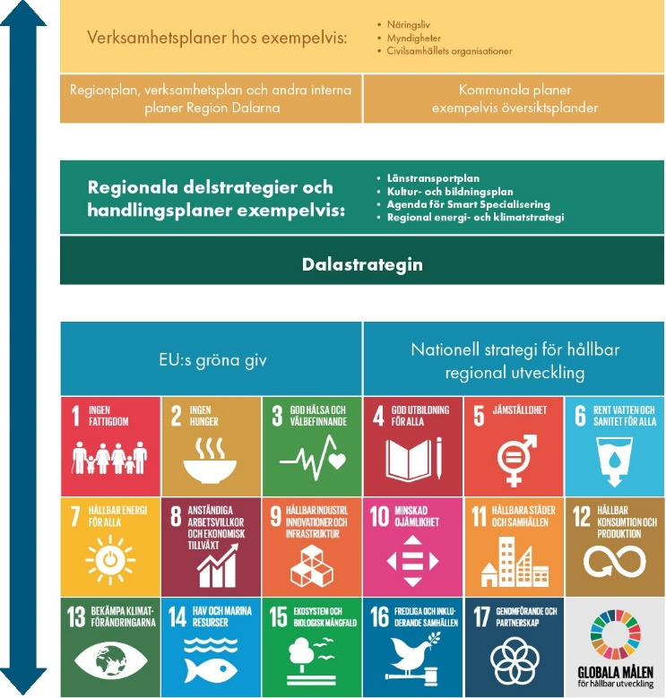

Figur 1: Modell flernivåstyre Dalarna

Utgångspunkter för färdplanen har varit [Bygg- och anläggningssektorn](https://fossilfrittsverige.se/wp-content/uploads/2021/10/Fardplan_for_fossilfri_bygg-_och_anlaggningssektor_20181228-1.pdf), framtagen inom ramen för Fossilfritt Sverige i nära samarbete med branschen. Även [Allmännyttans klimatinitiativ](https://www.sverigesallmannytta.se/allmannyttans-klimatinitiativ/) har varit en viktig utgångspunkt för arbetet, liksom strategin för [Effektiv användning av energi och effekt](https://fossilfrittsverige.se/wp-content/uploads/2023/02/FFS_Strategi_Energi_Tryck_V2-1-1.pdf) (Fossilfritt Sverige). De andra färdplanerna framtagna inom ramen för Dalarnas Energi- och klimatstrategi har också inspirerat arbetet, särskilt färdplanen för [Energisystemet](https://www.energiintelligent.se/energisystem/fardplan/) samt färdplanen för [Ett resurseffektivt och cirkulärt Dalarna,](https://www.energiintelligent.se/wp-content/uploads/Ett-resurseffektivt-och-cirkulart-Dalarna-230303.pdf) vilka båda har flera beröringspunkter med färdplanen för Byggande och boende. [Dalarnas strategi för regional innovation](https://www.regiondalarna.se/contentassets/aa4a89e4eb5147ab9791a070fd427ac4/innovationsstrategin.pdf) har också många beröringspunkter med denna färdplan, speciellt utifrån det prioriterade kunskapsområdet ”Hållbart och hälsofrämjande byggande och boende”. Innovation är ett avgörande verktyg för att klara energi- och klimatomställningen och därför är det av största vikt att dessa regionala processer samverkar och bidrar till varandras framdrift.

## Aktörerna bakom färdplanen

Färdplanen har tagits fram under ledning av ByggDialog Dalarna, tillsammans med aktörer från Dalarnas byggande- och boendesektor under 2023 – 2024. En grupp bestående av representanter från sektorn Byggande och boende i Dalarna har identifierat utmaningar, möjligheter, mål och delmål samt aktiviteter. Högskolan Dalarna har tillsammans med Länsstyrelsen Dalarna bidragit med bakgrundsdata och analyser nuläget, klimatnytta, energieffektiviseringstakt med mera.

Färdplanens innehåll har även diskuterats i ByggDialog Dalarnas styrelse samt med Byggföretagen och i några av ByggDialog Dalarnas temagrupper. Också dessa träffar har gett viktig input till arbetet. Även Region Dalarna har medverkat i arbetet. Processen med att ta fram färdplanen har även inneburit deltagande i arbetet med att uppdatera den nationella färdplanen för Bygg- och anläggningssektorn och i det nationella Lågan-projektet ”Goda exempel på energiuppföljning”.

Genom att samverka och samhandla kan vi ta oss an energi- och klimatomställningen på ett mer effektivt sätt. Färdplanen blir då en bas och ett verktyg för den samverkan och samhandling som behöver ske inom sektorn Byggande och boende i Dalarna kommande år.

Variationen av aktörer inom värdekedjan är stor, från enmansföretag till multinationella företag. Förutsättningarna för att bedriva ett effektivt energi- och klimatarbete skiljer sig därmed kraftigt mellan olika aktörsgrupper och olika aktörer. Förhoppningen är dock att denna färdplan ska kunna vara användbar för många och möjliggöra ett gemensamt fokus i energi- och klimatomställningen.

Innehåll

Sammanfattning 4

Utmaningen 5

Målgrupp och omfattning 6

Nuläge 7

Mål och strategier 27

Utmaningar och möjligheter 31

Färdplanens mål 42

Prioriterade områden 43

Genomförande och uppföljning 49

Begrepp 50

# Sammanfattning

Dalarnas byggnadsbestånd kännetecknas av det stora antalet småhus och fritidshus. Många av fritidshusen återfinns i fjällmiljön. Många småhus och fritidshus har el som uppvärmningsform. Dalarnas flerbostadshus är i högre grad hyresrätter jämfört med riket i stort, 67% jämfört med 58 % i Sverige. I Dalarnas finns 852 registrerade bostadsrättsföreningar. 280–300 av dessa bedöms vara fritidshus, varav ca 200 i Malung-Sälens kommun och 60 i Älvdalens kommun.

2021 stod bostäder och lokaler för 18 % av den totala energianvändningen i Dalarna och 7 % av de totala utsläppen. Elanvändning är störst i småhus (står för 79 %) och fritidshus (står för 12 %). Fossila bränslen för uppvärmning har till stor del fasats ut, speciellt inom offentlig verksamhet och bostäder.

Energieffektiviteten i nyproducerade flerbostadshus är högre än rikssnittet. Befintliga flerbostadshus ligger strax under rikssnittet när det gäller energianvändning. Ungefär samma förhållande gäller för lokaler i Dalarna jämfört med riket i stort. För befintliga småhus är den genomsnittliga energianvändningen högre än rikssnittet, detsamma bedöms gälla för fritidshusen. Då dessa bestånd dessutom är större än i övriga Sverige, i kombination med stor andel eluppvärmning, blir de en viktig grupp att fokusera på när det gäller energieffektivisering i kombination med byte av värmekälla.

Byggsektorns energi- och materialanvändningen står den för en betydande del av samhällets miljöpåverkan. För att på sikt förbättra hanteringen krävs att byggmaterialet tillverkas så att det går att separera och sortera, att innehållet av farliga ämnen begränsas samt att informationen om vilka material och byggprodukter som byggts in i en byggnad görs tillgänglig. För att minimera klimatpåverkan så behöver alla steg i en cirkulär värdekedja beaktas.

Några av utmaningarna är: att ekonomiska kalkyler har korta perspektiv och att statistik och underlag skiljer sig åt. Några av möjligheterna är att i större utsträckning tänka i systemperspektiv, till exempel med energisektorn. En viktig del av att nå en ökad innovationsförmåga är att ”utmana det invanda”, vilket av branschen bedöms som en förutsättning för att klara att bli en klimatneutral sektor till 2045.

Färdplanen pekar ut en övergripande målsättning som innebär att värdekedjan i Dalarnas Byggande- och boendesektor är klimatneutral 2045. Detta sker bland annat via delmålet ”under 100”, vilket innebär att beståndet i Dalarna har en energiprestanda under 100 kWh/m2 mätt i primärenergital. För att nå måluppfyllnad har ett antal prioriterade områden tagits fram som beskrivs utifrån nuläge, önskat läge 2030, önskat läge 2045 samt åtaganden. Dessa är:

* Samlad energidata
* Prioritera åtgärder som ger mest klimatnytta
* Ta fram manual och sprid kunskap
* Genomförande av åtgärder i befintligt bestånd
* Återbruk och cirkulära affärsmodeller
* Byggprocessen – materialval, spill, byggavfall, massor och transporter
* Nya sätt att nyttja bostäder och lokaler
* Få kalkylen att gå ihop
* Systemperspektiv – dialog och beslut med energisektor
* Utbildning och kompetensförsörjning
* Samhällsplanering

För att färdplanens olika områden och åtaganden ska kunna genomföras behöver flera olika aktörer ta ansvar, ByggDialog Dalarna, Högskolan Dalarna och Länsstyrelsen Dalarna har återkommande ansvar, liksom sektorns aktörer. ByggDialog Dalarna är den part som åtar sig att årligen följa upp färdplanen och dess prioriterade områden.

Sammantaget styr målen och de prioriterade områdena mot visionen: ”Tillsammans bygger vi ett hållbart Dalarna för alla”.

# Utmaningen

I Parisavtalet, som tecknades år 2015, kom världens länder överens om att begränsa den globala temperaturökningen till väl under 2 grader och sträva efter att begränsa den till 1,5 grader. För att klara det krävs att världens samlade utsläpp behöver halveras innan år 2030 och att hela världen behöver vara klimatneutral år 2050. Sverige har tagit utmaningen på allvar och år 2017 antogs ett långsiktigt nationellt mål om att Sverige ska vara klimatneutralt år 2045. Det här är definierat som minst 85 procent lägre växthusgasutsläpp inom landets gränser jämfört med år 1990. Målet innebär i princip att alla sektorer och verksamheter behöver vara fossilfria år 2045. Efter år 2045 ska Sverige vara klimatpositiva, det vill säga bidra till ett netto-upptag av växthusgaser. Klimatomställningen driver fram en övergång från fossila bränslen till eldrift och biobränslen i flera av Sveriges sektorer och branscher. Vi ser också en ökad elanvändning i och med att samhället blir alltmer digitaliserat. I och med den här omställningen förväntas behovet av el i Dalarna öka kraftigt.

Förädlingsvärdet i Byggande- och boendesektorn och dess värdekedja utgjorde 19% av Sveriges bruttonationalprodukt. Samtidigt står sektorn för ca 21% av de inhemska utsläppen av växthusgaser och ca 34% av energianvändningen. Sektorns negativa klimatpåverkan har enligt branschen själv potential att i det närmaste halveras fram till 2030, med befintlig teknik. Men för att nå netto noll eller längre krävs teknikskiften och en effektiv implementering av förbättringar och innovationer. Metod- och materialval, livscykelperspektiv, energieffektivisering, klimat och miljöpåverkan är idag centrala frågor för alla aktörer inom Byggande- och boendesektorn, detta för att vara konkurrenskraftiga och lönsamma. Det är en förutsättning för sektorns hållbara bidrag till den miljö vi bor, arbetar och lever i. En konkurrenskraftig Byggande- och boendesektor skapar förutsättningar för attraktivare och hälsosammare samhällen och livsmiljöer, för unga och gamla, för sjuka och friska.

Genom nära samverkan inom och mellan sektorer, samt mellan privata och offentliga aktörer kan sektorn bidra positivt till flera av länets generella utmaningar, som attraktivitet, kompetensförsörjning och demografins konsekvenser – det vill säga att allt färre ska försörja allt fler, samt bidra positivt till de globala målen. Inom Byggande- och boendesektorn pågår en omställning, men för att nå omställningens fulla potential krävs medvetna insatser och ett brett engagemang från samhällets alla aktörer, tillsammans med tydliga politiska ställningstaganden. Förutsättningarna att adressera utmaningarna kopplat till området Byggande och boende är goda genom de etablerade och funktionella samverkansstrukturer som finns inom sektorn (privata och offentliga aktörer samt akademin), men även mellan olika sektorer. De etablerade samverkansstrukturerna utgör en grund och en potential för ytterligare utveckling, för att främja nytänkande och samhandling kring implementering av förbättringsarbete och innovationer inom sektorn, till exempel kring nya samarbetsmodeller, nya material, nya metoder, ny teknik och ökad digitalisering.

Genom att samla aktörer och intressenter också från andra relevanta sektorer, kan vi adressera flera utmaningar och flera sektorers perspektiv, till exempel energisystemet, besöksnäringens och industrins. En effekt av ett ökat sektorövergripande samarbete kan bli framväxten av nya och mer utvecklade värdekedjor och företag, vilket i sin tur kan leda till fler konkurrenskraftiga lösningar och företag.

Vi enas under Visionen:

”Tillsammans bygger vi ett hållbart Dalarna för alla”

# Målgrupp och omfattning

Färdplanen spänner över hela värdekedjan inom Dalarnas byggande- och boendesektor. Även perspektivet kring övrig anläggning så som väg och järnväg finns med. Dock har den aktörsdialog som legat till grund för arbetet med färdplanen fokuserat på bebyggelse i form av bostäder och lokaler. Information kring övrig anläggning har främst inhämtats från nationella underlag och här finns potential att titta mer på Dalarnas specifika förutsättningar som en del av genomförandet av färdplanen.

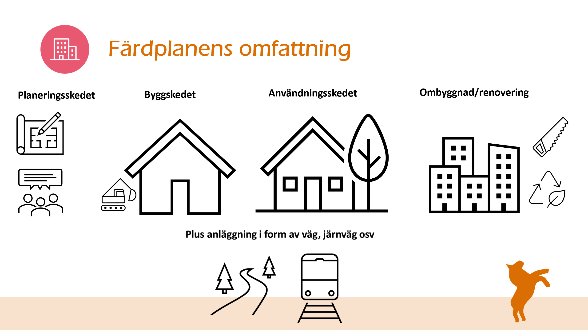

Figur : Färdplanens omfattning

## Målgrupper för färdplanen

Beställare*

Arkitekter*

Bygg- och anläggningsentreprenörer*

Fastighetsägare/Förvaltare*

Konsulter*

Materialleverantörer*

Hantverkare*

Småhusägare

Fritidshusägare

Kommuner*

Aktörer i energisystemet

ByggDialog Dalarna*

Högskolan Dalarna*

Länsstyrelsen Dalarna*

Region Dalarna*

* Primära aktörer

# Nuläge

I denna del av färdplanen presenteras det generella utgångsläget när det gäller Dalarnas Byggande- och boendesektor, till exempel fakta avseende antal och ytor. Vidare presenteras specifikt utgångsläge och bakgrund för de olika delar som ingår i värdekedjan inom sektorn. I vissa fall redovisas även nationella förutsättningar.

## Fakta om byggnadsbeståndet

### Antal bostäder

I Dalarnas fanns år 2022 149 724 bostäder. Av dessa var 84 368 småhus, 56 279 bostäder i flerbostadshus, 2 421 övriga hus och 6 656 specialbostäder. Dessutom fanns 45 428 fritidshus i Dalarna, vilket gör att länet ligger på tredje plats i landet vad gäller antal fritidshus (23 % av alla bostäder).

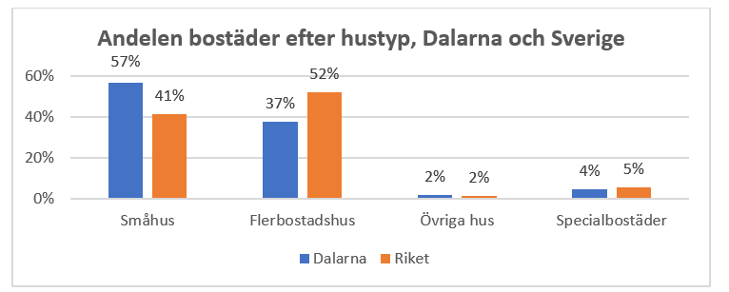

Figur : Andelen bostäder i Dalarna efter hustyp jämfört med riket som helhet. Källa: SCB

### Byggnadsarea

Ca 70 % av småhusen i Dalarna är på 70–130 kvadratmeter, vilket motsvarar storleksfördelningen på nationell nivå. Jämfört med storleken på lägenheter i flerbostadshus i landet som helhet, så bor Dalarnas befolkning i något mindre lägenheter. Den främsta skillnaden jämfört med nationell nivå är att det i Dalarna inte finns så många lägenheter i flerbostadshus med 60–90 kvadratmeter. I stället finns fler lägenheter som är på 51–60 kvadratmeter.

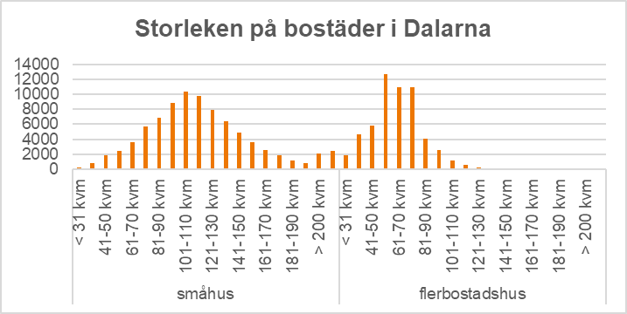

Figur : Antal lägenheter i Dalarna i olika areaspann för småhus, flerbostadshus och övriga hus. Källa: SCB

Den största andelen av lokalytor i Sverige avser skolor. Därefter används lokaler främst för kontor och vård, men även butiker och lager har betydande lokalytor. För Dalarna saknas motsvarande statistisk, men den nationella fördelningen bedöms vara relevant även för Dalarna.

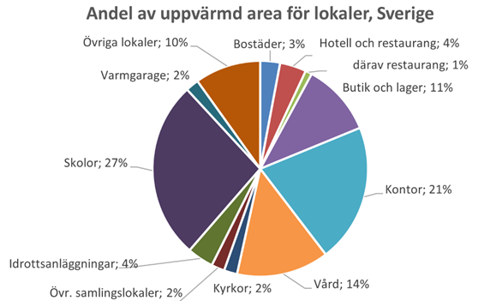

Figur : Andel av uppvärmda lokalytor för olika ändamål, Sverige, 2021. Källa: SCB

### Byggår

Vissa skillnader finns i Dalarna jämfört med byggnadsbeståndet för riket som helhet när det gäller ålder på bostäder. En större andel av småhusen i Dalarna är byggda före 1930 och på 1930-talet. När det gäller flerbostadshus så är skillnaderna främst att det inte är lika stor andel av dessa som är byggda före 1940 som nationellt. En annan skillnad är att en högre andel av flerbostadshusen nationellt är byggda på 1960-talet. Dalarna har också betydligt färre andel flerbostadshus som byggts 2001–2020.

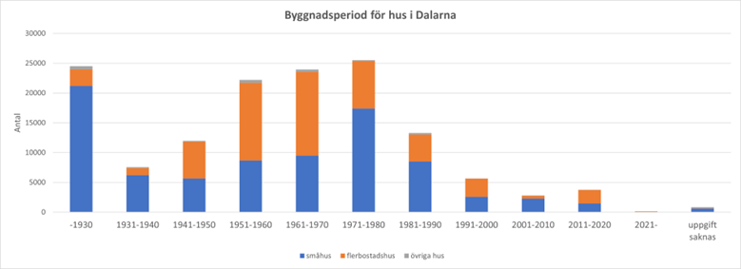

Figur : Byggår för småhus, flerbostadshus och övriga hus i Dalarna. Källa: SCB

En stor andel av bostadsrättsföreningarna i Dalarna byggdes på 1940–1950-talet samt på 1980-talet. De flesta fritidshusföreningar är byggda på 1980-talet eller senare.

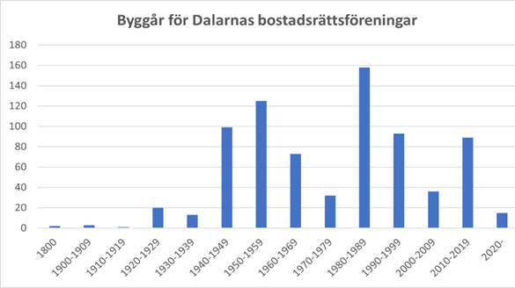

Figur : Byggår för Dalarnas bostadsrättsföreningar. Källa: Fastighetsregistret i Gävle.

### Upplåtelseform och ägande

Flerbostadshus i Dalarna är i högre grad hyresrätter än för riket som genomsnitt (67% hyresrätter i Dalarna, jämfört med 58 % i Sverige).

I Dalarnas finns 852 registrerade bostadsrättsföreningar. 280–300 av dessa bedöms vara fritidshus, varav ca 200 i Malung-Sälens kommun och 60 i Älvdalens kommun.

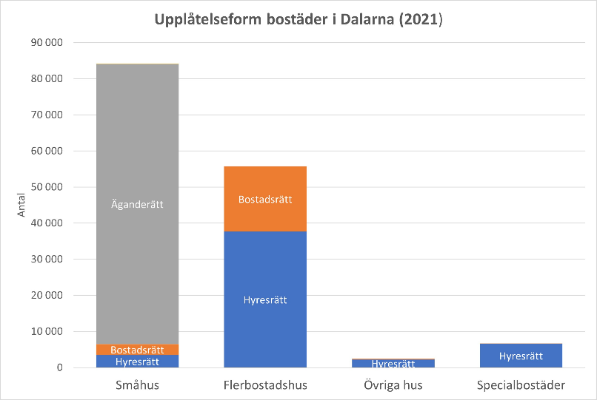

Figur : Fördelning av ägandeform (äganderätt, bostadsrätt och hyresrätt) för småhus, flerbostadshus och övriga hus i Dalarna. Källa: SCB

De flesta bostadsrättsföreningar har 10–30 lägenheter. En större andel av de stora föreningarna är anslutna till HSB eller Riksbyggen.

När det gäller ägande så är den största skillnaden jämfört med riket som helhet inom kategorin flerbostadshus. I Dalarna tillhör 39 % av beståndet allmänheten (i Sverige 26 %). Andelen flerbostadshus som ägs av bostadsrättsföreningar i Dalarna är 32 % (i Sverige 42 %). Andelen privatägda flerbostadshus är 22 % i både Dalarna och Sverige.

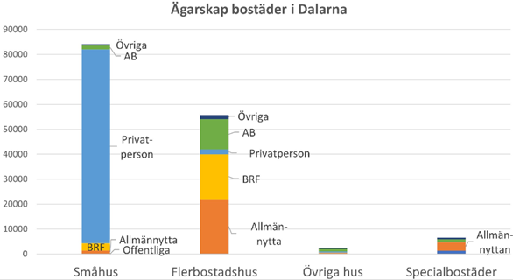

Figur : Fördelning av ägare för små-hus, flerbostadshus, övriga hus och specialbostäder i Dalarna. Källa: SCB

### Energianvändning och klimatpåverkan

Den totala energianvändningen för hela bygg- och fastighetssektorn, dvs inklusive byggprocessen, har nationellt minskat något. Nedgångar kan till stor del härledas till lågkonjunkturen 2009 och pandemin 2020, då det främst är energianvändningen från nybyggnation som minskat. Klimatpåverkan från sektorn har också minskat på nationell nivå under det sista decenniet. Det beror främst på att fossil energi för uppvärmning fasats ut. **Sektorn står för ca 34% av energianvändningen och 21% av de inhemska utsläppen av växthusgaser på nationell nivå.** Dessutom bidrar sektorn till utsläpp i andra länder på grund av import i bygg- och fastighetssektorns värdekedja.

Den största delen av energianvändningen uppstår vid uppvärmning av fastigheter, näst störst del uppstår vid ombyggnation/renovering och den minsta delen uppstår vid nybyggnation.

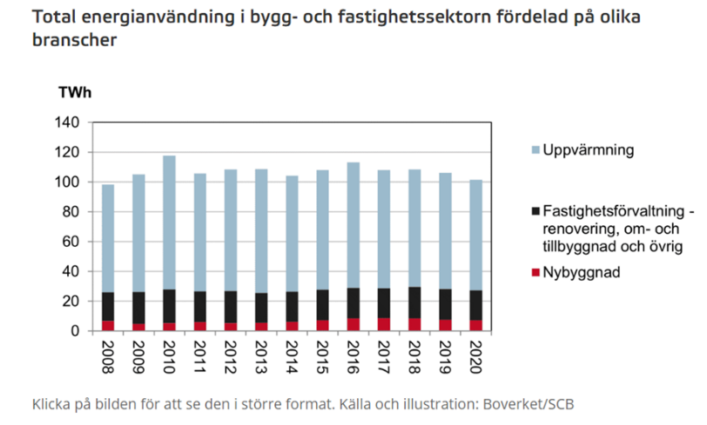

Figur ; Total energianvändning från bygg- och fastighetssektorn i Sverige. Källa: Boverket.

Tittar man i stället på var i sektorn den största klimatpåverkan finns så ser man att påverkan från uppvärmningen har minskat rejält sedan 90-talet på grund av att fossila bränslen till stor del fasats ut. Klimatpåverkan från nybyggnation och ombyggnation/renovering ligger i stället relativt konstant och står i dag för den största andelen utsläpp från sektorn. Det är främst i form av tillverkning av byggmaterial såsom stål och cement som klimatpåverkan uppstår.

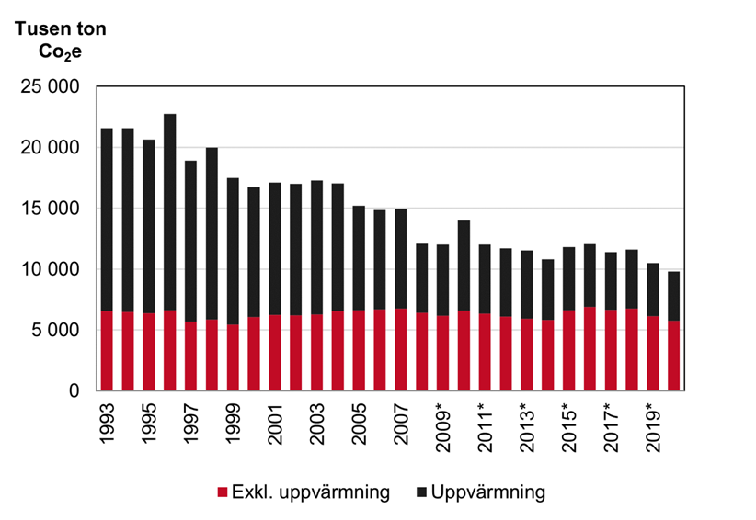

Figur : Klimatpåverkan, uppvärmning kontra övrig del i sektorn, Källa: Boverket/SCB

När det gäller energianvändning och klimatpåverkan från sektorn i Dalarna så finns ingen sammanställning som talar om vad hela värdekedjan (inklusive bygg- och anläggning) genererar. I Länsstyrelsen Dalarnas rapport ”Energi- och klimatstatistik 2020” kan man se att **bostäder och lokaler stod för 18 % av den totala energianvändningen i Dalarna**. I samma rapport konstateras att **utsläppen för sektorn samma år var 7 % av totala mängden utsläpp**.

Från 2021 finns data som visar att den totala energianvändningen för bostäder (småhus, flerbostadshus, fritidshus) i Dalarna uppgick till cirka 3 000 GWh. Cirka hälften är el (resten bio, fjärrvärme, lite olja). Elanvändning är störst i småhus (står för 79 %) och fritidshus (står för 12 %). Olja som uppvärmning förekommer främst i småhus, biobränslen (så som ved och pellets) för uppvärmning finns nästan uteslutande i småhus och i princip inga fritidshus har fjärrvärme. Fossila bränslen för uppvärmning har till stor del fasats ut, speciellt inom offentlig verksamhet och bostäder. Fjärrvärme (baserad på en bränslemix av bio, avfall, restvärme, olja) är dominerande som uppvärmningssätt i flerbostadshusen.

### Energiklassificering

Systemet med energiklassificering baseras sedan 2019 på framräknade värden för primärenergital istället för specifik energianvändning (köpt energi). Primärenergitalet utgår från levererad energi till byggnaden omräknat med en viktningsfaktor, en så kallad primärenergifaktor. Faktorn används för att ta hänsyn till hur mycket energi som behövts för att leverera varje kilowattimme till byggnaden, dvs vilka energiresurser som behöver tillföras energisystemet för att uppfylla byggnadens energibehov.

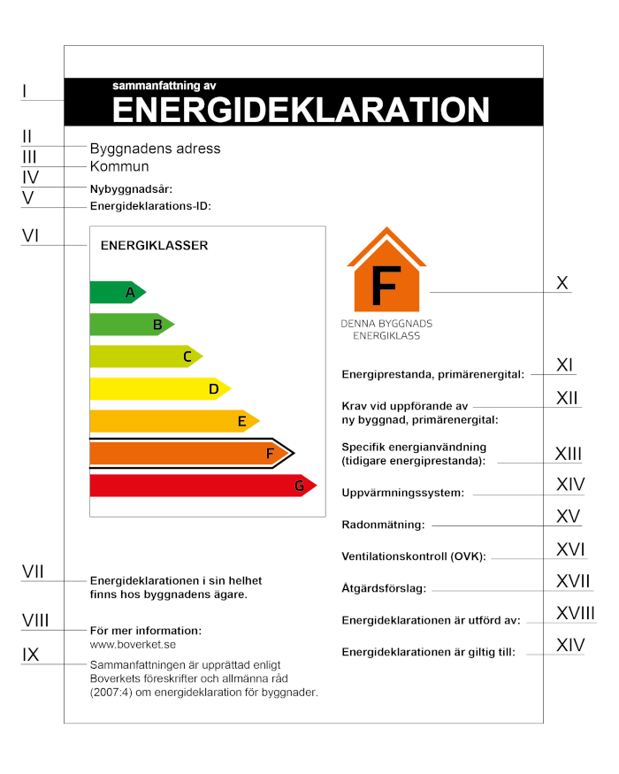Energiklass A representerar de hus som har bäst energiprestanda medan energiklass G representerar de hus som har sämst. Klass C är i dagsläget minimikrav för nybyggda hus i Sverige. Genom systemet för energideklarationer så kan man se, och jämför, byggnaders energiprestanda genom de olika klasserna.

Figur : Energideklaration. Källa Boverket

## Planeringsskedet - samhällsplanering

Det är viktigt att beakta klimatpåverkan i tidiga skeden av plan- och byggprocessen och en energi- och klimatsmart planering kan innebära kraftiga minskningar av bebyggelsens klimatpåverkande utsläpp och energianvändning. Samhällsplaneringen är därmed ett viktigt verktyg eftersom det finns stora möjligheter att tidigt i processen påverka ett energi- och klimateffektivt byggande och boende. Åskådliggörs via figur nedan:

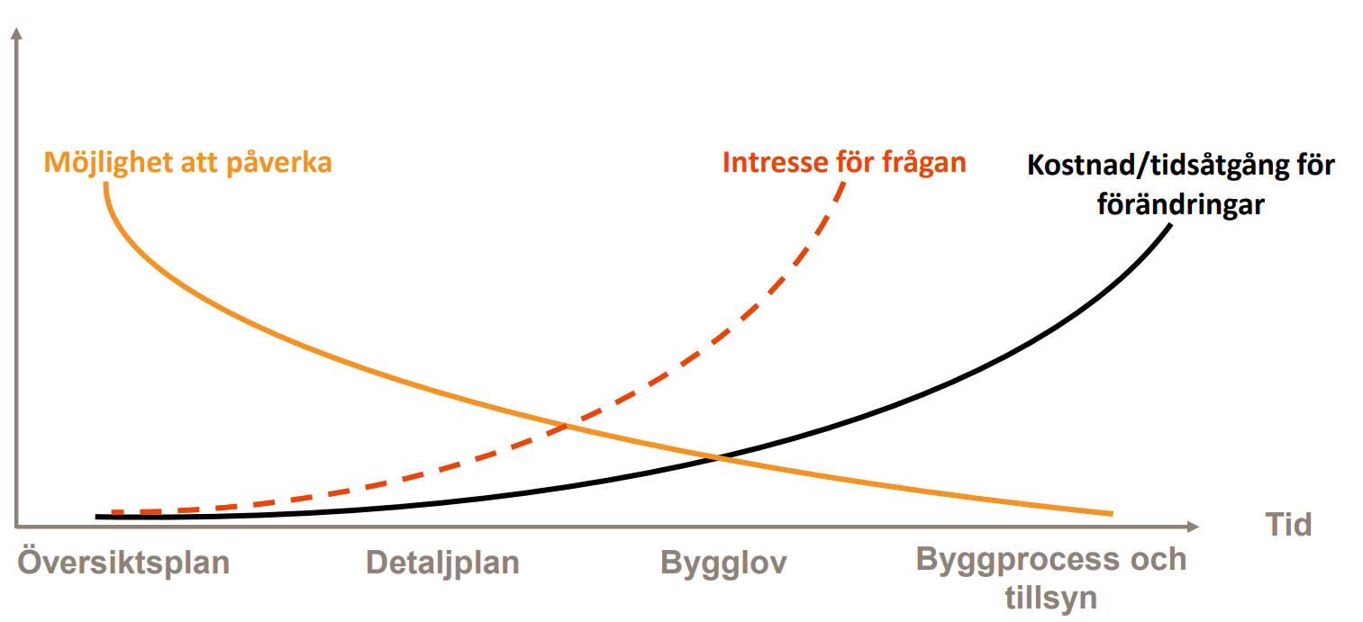

Figur : Påverkanskurvan

Energimyndigheten har flera vägledningar och handböcker om hur man genom strategisk fysisk planering kan bidra till effektivare energianvändning, minska klimatpåverkan och öka andelen förnybar energi samtidigt som andra samhällsmål uppnås: [Energi- och klimataspekter i fysisk planering (energimyndigheten.se)](https://www.energimyndigheten.se/klimat--miljo/fysisk-planering/). Ett nyckelord är samverkan mellan aktörer med olika behov.

I den av Länsstyrelserna framtagna skriften [Checklista för begränsad klimatpåverkan](https://www.energimyndigheten.se/49a634/globalassets/klimat--miljo/fysisk-planering/checklista-for-begransad-klimatpaverkan-slutlig.pdf) ges en vägledning för att på ett systematiskt sätt lyfta in frågan om begränsad klimatpåverkan i den fysiska planeringen. Checklistan är tänkt att vara ett stöd till främst kommuner och länsstyrelse inom både översiktsplanering och detaljplanering, men fungerar även som underlag för tvärsektoriellt arbete.

Åtgärdsområden med stark koppling till fysiska strukturer och tekniska lösningar:

* Fysiska strukturer och markanvändning
* Transporter och resande
* Energiproduktion och distribution
* Energianvändning i bebyggelse

Mjuka åtgärdersområden:

* Beteendepåverkan
* Avtal och styrning
* Arenor för dialog och tvärsektoriellt arbete

### Kontinuerlig översiktsplaneprocess

Varje kommun måste ha en aktuell översiktsplan som visar hur kommunen ska använda och utveckla mark, vatten och bebyggelse. Trots de stora möjligheterna att påverka och att många av dagens utmaningar har en fysisk/rumslig dimension är intresset för frågor större i senare skeden när det blivit mer konkret. Genom att bedriva en mer kontinuerlig och framåtsyftande översiktsplanering, snarare än en begränsad insats för att ta fram en handling, hålls översiktsplanen aktuell. Planeringsstrategierna ger även utökade möjligheter för förankring och implementering (lagändring 2020). En sådan process skulle ge ökade förutsättningar att genomföra ovanstående åtgärder.

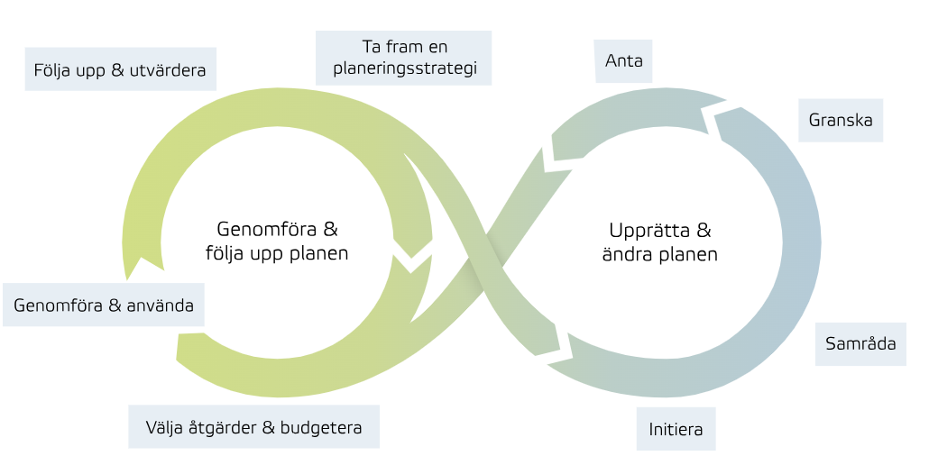

Figur : Från linjär till ständigt aktuell. Att forma en kontinuerlig översiktsplaneringsprocess ger större möjligheter påverka ett energi- och klimateffektivt byggande och boende.

### Prioriterade områden för energi och klimat i fysisk planering

Att kommuner och länsstyrelser använder frågorna i ovan nämnda checklista i översikts- och detaljplanerprocesserna när de arbetar med nedanstående åtgärder.

* Fysiska strukturer och markanvändning
* Transporter och resande
* Energiproduktion och distribution
* Energianvändning i bebyggelse
* Beteendepåverkan
* Avtal och styrning

För att i planeringsskedet påverka ett energi- och klimateffektivt byggande och boende krävs också att:

* Kommunerna anammar en kontinuerlig översiksplaneprocess
* Det finns arenor för dialog och tvärsektoriellt arbete

## Bygg- och renoveringsskedet

Under denna rubrik beskrivs förutsättningarna för både nybyggnation och renovering, detta då flera av delarna kopplat till materialval och cirkulära flöden är återkommande i båda dessa skeden.

### Nybyggnation

Nybyggnadstakten av bostäder har varit relativt konstant under de sista 15 åren. Totalt har bostadsbeståndet ökat med 8 % sedan 2005. Antalet bostäder i flerbostadshus och specialbostäder har ökat från 59 034 till 64 708, dvs en 10 % ökning. Antalet småhus har ökat från 79 985 till 84 143, dvs 5 % ökning. Antalet fritidshus har ökat från 40 540 till 44 927, dvs 11 % ökning.

Enligt Dalarnas bostadsförsörjningsanalys 2022, framtagen av Länsstyrelsen, har tio av Dalarnas femton kommuner ett underskott på bostadsmarknaden (Avesta, Borlänge, Falun, Gagnef, Leksand, Malung-Sälen, Mora, Rättvik, Säter och Vansbro). Efter detta har det uppstått underskott även i Ludvika.

Enligt bostadsförsörjningsanalysen, innan Hitachis annonserade expansion i Ludvika, så beräknades Dalarnas folkmängd vara näst intill oförändrad de kommande 20 åren, för att därefter öka. Det skulle innebära att länets bostadsmarknad kommer att mattas av snart. Behoven ökar dock från vissa grupper i samhället, till exempel särskilda boenden, trygghetsbostäder, och möjligtvis också seniorbostäder.

Prognosen för fritidshus visar dock på en väsentlig ökning med anledning av investeringar i Dalafjällen. De närmaste tio åren förväntas ca 41 000 nya bäddar tillkomma, vilket kommer att få stor betydelse för energibehovet i norra Dalarna.

#### Byggregler för nyproduktion

Boverkets byggregler ställer krav på hur energieffektiva nya bostäder och lokaler ska vara för uppvärmning och varmvatten. Reglerna baseras på beräknad primärenergi, där hänsyn tagits till typ av energi som används för uppvärmning. Fjärrvärme har en viktningsfaktor av 0,7 och el (inklusive värmepumpar) har en viktningsfaktor på 1,8. Hänsyn tas även till geografiskt läge.

I tabellen har en beräkning gjorts av hur stor byggnaders energianvändning maximalt kan vara (köpt energi) för att klara nybyggnadskraven i Boverkets byggregler, BBR.

|  |  |  |  |  |  |  |  |
| --- | --- | --- | --- | --- | --- | --- | --- |
|  |  | Avesta, Hedemora, Säter | | Borlänge, Falun, Gagnef, Leksand, Ludvika, Mora, Orsa, Rättvik, Smedjeb, Vansbro | | Malung-Sälen, Älvdalen | |
|  | **Maxkrav för ny-byggnad  i BBR, energi- prestanda** (primär-energital) | Beräknad max kWh/m2 köpt energi om **fjärr-värme** 4) | Beräknad max kWh/m2 köpt energi om **elupp-värmt** 4) | Beräknad max kWh/m2 köpt energi om **fjärr-värme** 4) | Beräknad max kWh/m2 köpt energi om **elupp-värmt** 4) | Beräknad max kWh/m2 köpt energi om **fjärr-värme** 4) | Beräknad max kWh/m2 köpt energi om **elupp-värmt** 4) |
| Småhus > 130 m2 1) | **90** | 130 | 52 | 140 | 55 | 159 | 60 |
| Flerbostadshus 2) | **75** | 106 | 43 | 113 | 44 | 127 | 46 |
| Lokaler 3) | **70** |  |  |  |  |  |  |

1. Högre primärenergital tillåts för mindre småhus (95 om huset är 90-130 m2 och 100 om huset är 50-90 m2).  
   För småhus har 5 kWh/m2 beräknats för fastighetsel och 20 kWh/m2 för varmvatten.
2. För flerbostadshus har 5 kWh/m2 beräknats för fastighetsel och 25 kWh/m2 för varmvatten.
3. För lokaler krävs särskilt uträkning för olika typer av lokaler.
4. Inklusive el för uppvärmning, varmvatten och fastighetsenergi.

Observera att detta är en något förenklad tabell och med beräknade värden för köpt energi. Avsteg från regler finns i specifika fall

#### Lagen om klimatdeklaration

Från 1 januari 2022 gäller krav på klimatdeklaration vid uppförandet av nya byggnader. Det innebär att byggherrar ska redovisa vilken påverkan på klimatet en ny byggnad har. Genom att börja kartlägga vilka material, produkter och konstruktioner som har den största klimatpåverkan så kan entreprenörer arbeta på att förändra detta genom att göra andra val. De material som ingår är de som ska byggas in i den bärande konstruktionen (stomme och grund), klimatskärm och innerväggar. En klimatdeklaration omfattar klimatpåverkan från att: producera material och produkter, transportera materialet till byggplatsen, materialspill, energi på byggplatsen till byggbodar, maskiner och verktyg. Klimatpåverkan redovisas i kg CO2e/m2 bruttototalarea.

#### Energieffektivitet i nya flerbostadshus

Dalarna har under de senaste decennierna, tillsammans med Örebro län, varit främst i landet när det gäller energieffektivitet i nybyggnationer. **Genomsnittlig energianvändningen i Dalarna låg 2021 på 74 kWh/m2.** Det nationella genomsnittet låg på 101 kWh/m2 för flerbostadshus. På nationell nivå har privatägda flerbostadshus uppnått högre energieffektivitet än allmännyttan och bostadsrättsföreningar.

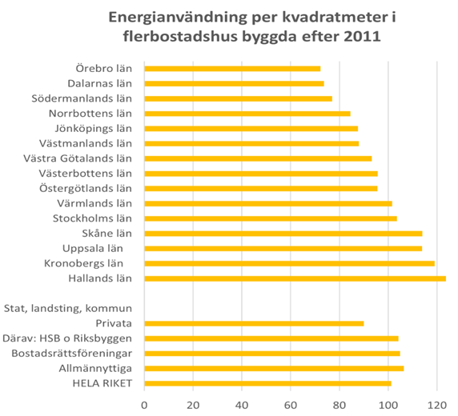

Figur : Temperaturkorrigerad energianvändning för uppvärmning och varmvatten per kvadratmeter i flerbostadshus byggda efter 2011, år 2021, kWh/m2. Källa: SCB

#### Energieffektivitet i nya lokaler

Dalarna har under de senaste decennierna uppnått en energieffektivitet i nybyggnationer av lokaler som ligger i den bättre halvan bland Sveriges län. **Genomsnittlig energianvändningen i Dalarna låg 2021 på 106 kWh/m2.** Det nationella genomsnittet låg på 110 kWh/m2 för flerbostadshus. På nationell nivå har lokaler ägda av offentliga aktörer uppnått högre energieffektivitet än företagsägda.

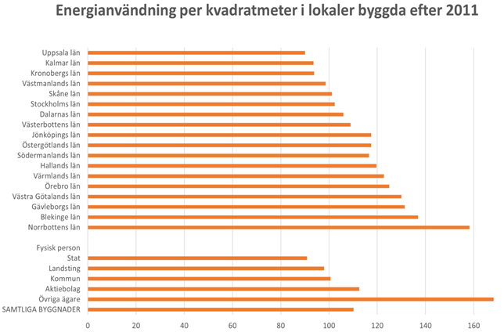

Figur : Temperaturkorrigerad energianvändning för uppvärmning och varmvatten per kvadratmeter i lokaler år 2021, kWh/m2, jämförelse län och ägarform. Källa: SCB

### Ett resurseffektivt och cirkulärt byggande

Byggsektorn står för en stor del av energi- och materialanvändningen i samhället och därmed för en stor miljöpåverkan. **Utsläppen av växthusgaser från materialutvinning, tillverkning av byggprodukter samt uppförande och renovering av byggnader uppskattas svara för 5–12 procent av de totala nationella växthusgasutsläppen** (ca 15 miljoner ton koldioxidekvivalenter) **och för 20 procent av Sveriges konsumtionsbaserade utsläpp.** Större materialeffektivitet skulle enligt EU-kommissionens strategi för cirkulär ekonomi kunna innebära en minskning av dessa utsläpp med 80 procent. För att på sikt förbättra hanteringen krävs att byggmaterialet tillverkas så att det går att separera och sortera, att innehållet av farliga ämnen begränsas samt att informationen om vilka material och byggprodukter som byggts in i en byggnad görs tillgänglig.

#### Den cirkulära värdekedjan

För att minimera klimatpåverkan så behöver alla steg i en cirkulär värdekedja beaktas:

##### Design (projektering och upphandling)

Byggnader behöver redan från början designas för att kunna plockas isär och återvinnas. I projektering och planering av byggande kan mycket göras för att hushålla med resurser och underlätta återbruk och återvinning, till exempel att:

* välja klimatsmarta material
* bygga för lång livslängd
* planera för och ställa krav på återbrukat material
* inte överdimensionera material
* dokumentera materialval för framtida återvinning
* involvera hela kedjan från arkitekter, projektörer, byggherrar och byggfirmor i en gemensam målbild

Ett vanligt exempel då material överdimensioneras är betongkvaliteter, där krav ofta ställs på omotiverat hög hållfasthet, vilket ger ökad klimatpåverkan från cement.

##### Råvara

Grunden för hållbart byggande är hållbara förnybara materialval och ett byggande som hushållar med resurser för att minska behovet av nya utvunna råvaror. Att i första hand välja återvunnen råvara när det finns möjlighet till det bör vara utgångspunkten, men utbudet är begränsat.

Tillverkning av byggmaterial (främst cement, stål och glas) står för 80 % av klimatpåverkan. Ökade krav på EPD (Environmental Product Declaration) för byggmaterial underlättar klimatsmarta materialval.

##### Illustration över cirkulär eknonomiTillverkning/produktion

Figur : Den cirkulära värdekedjan. Källa: Resurseffektivt och cirkulärt Dalarna, Länsstyrelsen Dalarna.

Vid produktion handlar det både om att minimera mängden spill och att ha bra system för att omhänderta överblivet material.

##### Användning

Med tanke på byggnaders långa livslängd, så är användarskedet mycket avgörande för resurseffektiviteten. Genom gott underhåll kan byggnadens livstid förlängas. Avgörande är också nyttjandegraden. Ju större nyttjande, desto bättre nyttjas de resurser som använts.

##### Återbruk

Återbruk i stor skala kräver kunskap och planering i god tid. Det kräver att material inventeras och dokumenteras för att skapa överblick och tillgänglighet, både internt och externt. För intern fortsatt användning behövs lagringsplatser i väntan på att materialet kan återbrukas i ett nytt projekt. Om materialet ska återbrukas av externa så behövs digitala eller fysiska matchningsplatser samt aktörer som ansvarar för detta (etablering av nya affärsmodeller).

Branschen uppger att det är bristen på ekonomiska incitament som styr för att använda material och produkter till återbruk eller använda det i renoveringar/nyproduktion som är huvudbarriären för ökat återbruk. Återbruk försvåras även av okunskap om möjligheter och förutfattade meningar om att det är sämre kvalitet (även om material bara är ett par år gammalt). I vissa fall kan även byggnadstekniska krav så som brand, ljud- och bärighetsrelaterade krav begränsa möjligheterna till återbruk.

##### Insamling

Lagen ställer krav på att byggherren ska ha en kontrollplan vid byggnation och rivningar som visar vilket avfall som åtgärden kan ge upphov till samt hur avfallet ska tas om hand, särskilt hur man avser att möjliggöra materialåtervinning av hög kvalité och hur farligt avfall ska hanteras. För att kunna göra en kontrollplan behöver det först göras en materialinventering.

Lagen kräver att den som producerar bygg- och rivningsavfall ska sortera ut: trä, mineral (som består av betong, tegel, klinker, keramik eller sten), metall, glas, plast, gips och farligt avfall.

##### Materialåtervinning

40 % av allt avfall i Sverige är från bygg- och rivningsverksamhet. De största mängderna med bygg- och rivningsavfall kommer från infrastruktur- och anläggningsprojekt eller muddring. De stora avfallsslagen är jord (schaktmassor), betong, tegel, klinker, asfalt och liknande (så kallat mineraliskt bygg- och rivningsavfall) samt muddermassor.

52 % av bygg- och rivningsavfall i Sverige återvinns. Av dessa är det endast 2 % som återvinns konventionellt, dvs där materialet används till samma sak (återbruk). Resterande 50 % återvinns som konstruktionsmaterial. 31 % av insamlat bygg- och rivningsavfall deponeras och 10 % går till energiutvinning. 5 % är farligt avfall som inte bör återvinnas.

Uppgifter om exakta volymer och hur byggavfallet omhändertas finns i återvinningsföretagens miljörapporter, vilket inte är offentliga uppgifter. En sammanställning av uppgifterna för Dalarna saknas. Baserat på Naturvårdsverket uppgifter 2020 har **Dalarna proportionellt cirka 450 000 ton byggavfall**, där det mesta utgörs av avfall från infrastruktur- och anläggningsprojekt. På kommunernas återvinningscentraler mottas byggavfall från icke yrkesmässig verksamhet (hushåll) och i viss mån från yrkesmässig verksamhet. Från hushåll i Dalarna togs det under 2021 bland annat omhand 85 ton byggmaterial till återbruk, 7 700 ton metallskrot, 1 400 ton gips till materialåtervinning samt 20 000 ton träavfall till energiutvinning.

Byggmaterial som förebyggs (ej används) eller materialåtervinns i stället för att brännas ger enligt Avfall Sveriges rapport 2019:19 följande minskad klimatpåverkan:

|  |  |  |
| --- | --- | --- |
|  | **Förebygga** | **Materialåtervinning** |
| Trä | 0,4 kg CO2e/kg material | 0,2 kg CO2e /kg material |
| Metall | 1,9 kg CO2e/kg material | 0,9 kg CO2e/kg material |
| Glas | 1,2 kg CO2e/kg material | 0,2 kg CO2e/kg material |
| Plast | 2,1 kg CO2e/kg material | 0,6 kg CO2e/kg material |
| Gips | 0,3 kg CO2e/kg material | 0,2 kg CO2e/kg material |
| Konstruktionsmaterial, inert (50 % betong, 50 % jord/sand) | 0,3 kg CO2e/kg material | 0,2 kg CO2e/kg material |

För att förbättra hanteringen krävs att byggmaterialet tillverkas så att det går att separera och sortera, att innehållet av farliga ämnen begränsas samt att informationen om vilka material och byggprodukter som byggts in i en byggnad görs tillgänglig.  
  
Energiutvinning   
En stor del av träavfallet går till förbränning och räknas därmed inte in i återvinning.

Restflöden   
Mycket av byggavfallet läggs idag på deponi, till exempel isolering, kakel, takpannor, tegel, betong, porslin, keramik, sten, jord, aska, sand, glas och gips. Från återvinningscentraler i Dalarna deponeras cirka 3800 ton inerta massor (material som inte förändras fysikaliskt) år 2021.

### Klimatpåverkan från om- och tillbyggnad

Även om- och tillbyggnad av fastigheter orsakar stor klimatpåverkan**. Klimatpåverkan från renovering och ombyggnation står på nationell nivå för cirka en fjärdedel av klimatutsläppen från bygg- och fastighetssektorn**, vilket gör att dessa utsläpp är ungefär lika stora som utsläppen från uppvärmning av våra fastigheter (enligt rapporten ”Klimatpåverkan från renoverings- och ombyggnadsprojekt” av offentliga fastigheter).

Åtta studerade pilotprojekt visade på en total klimatpåverkan från bygg- och rivningsskedet i spannet 40–160 kg CO2e/m2. Störst är klimatpåverkan i produktledet. Om man bryter ner produktskedet per byggdel är det installationer, fasad och stomkomplettering som hade störst klimatpåverkan i pilotprojekten. En LCA-beräkning av klimatpåverkan för en energirenovering kan ge svaret på hur många år det tar att nå en positiv nettoeffekt av åtgärden.

#### Bygg- och rivningsplast

Byggprodukter är det näst största användningsområdet för plast. Uppskattningsvis användes mer än 165 000 ton plast i byggprodukter under 2020. Mängden baseras på kvantifiering av plast i rör, isolering, golv och väggmaterial, elinstallationer, konstruktioner av plast, komponenter och beslag samt fönster och dörrar. Mängden är underskattad då det i själva verket finns plast i fler byggprodukter. Inom byggsektorn används även stora mängder plastförpackningar (exempelvis krymp-och sträckfilm, bubbelplast, plastband och virkesfolie) för att förpacka byggprodukter.

#### Återvinning av bygg- och rivningsplast

När det gäller plastbyggavfall går 0,8 procent av plastbyggavfall till materialåtervinning. Endast cirka 2,5 procent av plastavfallet som uppstår i byggsektorn går till materialåtervinning, totalt mindre än 3 000 ton per år. Den plast som materialåtervinns utgörs av golvspill, rör och rörspill samt isolering. Värmebranschen har inom Fossilfritt Sverige beslutat om en färdplan för fossilfri uppvärmning 2030. Den innehåller ca 40 mål och åtgärder där två är direkt inriktade på plast:

• ”Vi använder inga fossila bränslen i fjärrvärmeproduktionen senast år 2030. Flera fjärrvärmeföretag har beslutat att detta ska vara genomfört redan år 2025 för att snabbare minska utsläppen av koldioxid.”

• ”Vi gör ansträngningar för att minska plastinnehållet i restavfall som lämnas till energiåtervinning. Ansvaret delar vi med, och samverkar därför med, andra aktörer i tidigare led i avfallskedjan som också har rådighet över plast i restavfall.”

Även [färdplanen för energisystemet](https://www.energiintelligent.se/energisystem/fardplan/) i Dalarna belyser detta, och konstaterar att energibolagen i Dalarna ”ska bidra till arbetet med att minska andelen plast i avfallet som energiåtervinns (samarbete med avfallsbranschen)”.

## Användningsskedet

**Bostäder och lokaler står för cirka 18 % av den totala energianvändningen i Dalarna, och cirka   
7 % av utsläppen.** Sedan 1970-talet har oljeanvändningen successivt fasats ut till förmån för biobränslen, fjärrvärme, el och värmepumpar. Det har lett till en kraftig minskning av klimatpåverkan från uppvärmning av bostäder och lokaler: mellan år 1990 och 2015 har utsläppen minskat med 86 % på nationell nivå. Samtidigt är den stora energianvändningen i sektorn en utmaning eftersom förnybar energi även behövs i och med andra samhällssektorers omställning, såsom industri- och transportsektorn. Vi ser också en ökad elanvändning i och med att samhället blir alltmer digitaliserat och våra bostäder och lokaler innehåller mer och mer utrustning beroende av el. I och med den här omställningen förväntas behovet av el öka kraftigt både i Sverige generellt, och Dalarna specifikt, och en effektiv användning av el kommer bli nödvändig för att få den att räcka till alla sektorer i samhället.

### Energianvändning

Energi är en grundläggande resurs och används till det mesta i vårt samhälle så som uppvärmning (eller kylning) av bostäder, kommunikation, underhållning och för att tillverka varor och för att leverera tjänster. Men energianvändningen är också orsak till klimatpåverkan, många av de energiomvandlingsprocesser som används idag ger upphov till utsläpp av växthusgaser.

Den totala energianvändningen för bostäder i Dalarna uppgick år 2022 till 2 614 GWh, varav olja 6 GWh (småhus 3 GWh och flerbostadshus 3 GWh), bio 495 GWh, fjärrvärme 766 GWh (224 GWh i småhus och 542 GWh i flerbostadshus) samt 1 344 GWh el.

Figur : Energibärare för småhus, flerbostadshus och fritidshus i Dalarna, total energianvändning i GWh 2022. Källa: SCB

Slutsatser är att olja som uppvärmning i stor utsträckning fasats ut, förekommer det så är det främst i småhus, att biobränslen för uppvärmning nästan uteslutande finns i småhus (eller så saknas i statistiken) och att i princip inga fritidshus har fjärrvärme (eller så saknas statistik). Elanvändningen är störst i småhus, de står för 79%, och högre per kvadratmeter jämfört med i flerbostadshus som står för 8,5 % av elanvändningen. Fritidshusen står för 12 % av elanvändningen (då är inte flerbostadshus som är fritidshus inräknade).

### Energianvändning i flerbostadshus

* 37 % av Dalarnas bostäder är i flerbostadshus, men de står endast för 8,5 % av elanvändningen.
* Energianvändningen på nationell nivå minskar generellt i bostäder ju senare de är byggda, med den högsta energianvändningen för flerbostadshus byggda före 1960. Allmännyttan har mer energieffektiva bostäder än privatägda för i princip alla byggår, inte minst under perioden 2001–2010. Men bostäder byggda under de senaste 10 åren av privata fastighetsägare är mer energieffektiva än allmännyttans. Bostadsrättsföreningar verkar enligt statistiken ha ungefär lika energieffektiva bostäder som allmännyttan. Bostadsrätter byggda under 1990-talet till 2010 har dock en högre energianvändning än allmännyttans.
* Den totala energianvändningen för fjärrvärme och el i flerbostadshus i Sverige har ökat. Det betyder att den energieffektivisering som genomförts inte motsvarat det ökade energibehovet för nyproduktion.
* På nationell nivå har den totala energianvändningen per kvadratmeter i flerbostadshus minskat under de senaste 10 åren, vilket är ett betyg på energieffektiviseringsarbetet. 2009 var den genomsnittliga energianvändningen 155 kWh/m2 och 2021 låg den på 132 kWh/m2.
* På nationell nivå är renoveringstakten för flerbostadshus 2,5 % per år och över 80 % har ett kvarvarande renoveringsbehov.
* Fjärrvärme är helt dominerande som uppvärmningssätt i flerbostadshus i Sverige och används i större utsträckning inom allmännyttan, vilket inte är förvånande med många gånger samma ägarskap för bostäder som fjärrvärmeverk. Ur energi- och klimatsynpunkt är det särskilt viktigt att fokusera på bostäder med el som enda uppvärmningssätt. När det gäller flerbostadshus återfinns de främst byggda på 1980-talet samt före 1940. Bland bostadsrättsföreningar är det främst de som inte är anslutna till HSB eller Riksbyggen samt privata fastighetsägare som har el som enda uppvärmningskälla.
* Normalårskorrigerad **energianvändning i flerbostadshus i Dalarna låg 2021 på 129 kWh per kvadratmeter,** i genomsnitt för byggnader från samtliga byggår. **Snittet i riket ligger på 132 kWh per kvadratmeter.** Lägst energianvändning har Hallands och Blekinge län. Högst är energianvändningen i Norrbotten och Jämtlands län.

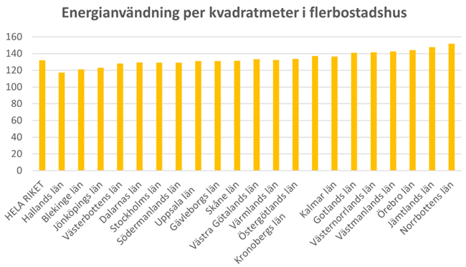

Figur : Temperaturkorrigerad energianvändning för uppvärmning och varmvatten per kvadratmeter i flerbostadshus 2021 per län, kWh/m2. Källa: SCB

År 2021 fanns ca 55 000 lägenheter i flerbostadshus i Dalarna, med en uppvärmda yta på 5 miljoner m2., (vilket motsvarar ett genomsnitt på 77 kvadratmeter per lägenhet).

Energianvändningen per kvadratmeter i flerbostadshus i Dalarna låg 2021 i genomsnitt på 129 kWh/m2 och fördelar sig enligt följande utifrån byggår:

Byggda före 1940 129 kWh/m2

Byggda 1941-1960 142 kWh/m2

Byggda 1961-1970 129 kWh/m2

Byggda 1971-1980 128 kWh/m2

Byggda 1981-1990 122 kWh/m2

Byggda 1991-2000 112 kWh/m2

Byggda 2001–2010 uppgift saknas

Byggda efter 2011 74 kWh/m2

Den totala normalårskorrigerade energianvändningen för uppvärmning och varmvatten i flerbostadshus i Dalarna uppgick 2021 till 643 GWh, varav 576 GWh fjärrvärme och 59 GWh el. Energianvändningen uppgår i genomsnitt till 10 MWh per lägenhet, vilket motsvarar riksgenomsnittet.

Ungefär 40 % av flerbostadshusen tillhör allmännyttan, drygt 20 % är privatägda och drygt 30 % är bostadsrättsföreningar. Dalarna har större andel hyresrätter än det nationella genomsnittet. Energieffektiviteten är på nationell nivå ungefär lika mellan dessa kategorier och det betyder att insatser behöver riktas till tre olika huvudgrupper av ägare.

**Bostadsrättsföreningar**I Dalarna finns ca 900 bostadsrättsföreningar; BRF. Utdrag ur fastighetsregistret i juni 2023 visar att de äger 1081 fastigheter. Ca 350 av dessa fastigheter bedöms vara fritidshus, men det är inte kvalitetssäkrade uppgifter. Enligt lagen ska alla BRF ha en energideklaration för sina fastigheter som får vara max 10 år gammal. **Den statistik som fanns tillgänglig under 2023 visar att endast cirka av 60 % BRF i Dalarna hade en energideklaration** (bland fritidshusen är det ca en tredjedel som har gjort en energideklaration). Det betyder att det saknas energidata för många fastigheter och att det finns en stor kvarvarande potential för att öka kunskapen om möjliga energiåtgärder genom att få resterande BRF att göra energideklarationer. Nästa gång som det kommer att bli aktuellt med många förnyade energideklarationer är 2028 och åren efter det då många gjordes 2018–2019.

Utförda energideklarationer visar en spridning mellan 30 och 300 kWh per kvadratmeter och år i energiprestanda. Fastigheter byggda efter år 2000 har generellt sett en lägre energianvändning än äldre fastigheter, men i övrigt så kan man inte dra några tydliga slutsatser om energiprestanda kopplat till byggår. Det finns stora variationer mellan fastigheter byggda ungefär samtidigt. Möjligen kan man dra slutsatsen att fastigheter byggda på 1970-talet har högst energianvändning (under dessa år byggdes dessutom många fastigheter).

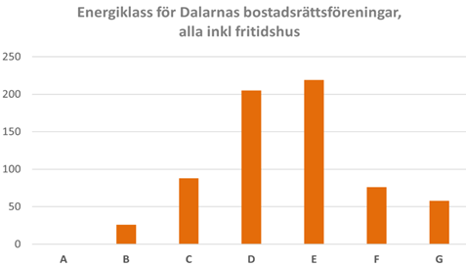

Figur : Energiklass för bostadsrättsföreningar i Dalarna 2023. Källa: Boverket register energideklarationer

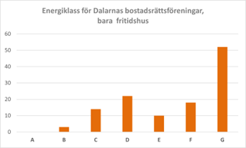 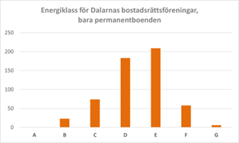

Figur : Energiklass för bostadsrättsföreningar i Dalarna 2023. Källa: Boverkets register för energideklarationer

Ingen BRF i Dalarna har uppnår klass A. Det stora flertalet finns i kategori D och E. Ca 130 av de BRF som gjort energideklarationer ligger i energiklass F och G, vilket visar på en stor energibesparingspotential. Många av dessa är fritidshus och med direktverkande el. Energiklassen för BRF som är fritidshus är markant sämre än för permanentboende, med över 40 % av fastigheterna i energiklass G. Endast 17 % av Dalarnas BRF motsvarar kraven för nybyggnation, dvs energiklass C.

**Hyresrätter**Cirka 4 800 fastigheter är i fastighetsregistret registrerade som flerbostadshus, förutom bostadsrättsföreningar. Ca 75 av dessa har en aktuell energideklaration.

Utförda energideklarationer för hyreshus med bostäder visar en genomsnittlig specifik energianvändning på 137 kWh per kvadratmeter och år samt i genomsnitt primärenergianvändning på 124 kWh per kvadratmeter. Fördelningen mellan energiklasser liknar den för bostadsrättsföreningar.

Figur Energiklass för hyreshus i Dalarna 2024. Källa: Boverkets register för energideklarationer

### Energianvändning i lokaler

Energianvändningen för lokaler har stor spridning och det saknas statistik för olika typer av byggnader i Dalarna. Normalårskorrigerad energianvändningen i samtliga lokaler i Dalarna låg **2021 på 118 kWh per kvadratmeter** (snittet i riket ligger på 123 kWh per kvadratmeter).

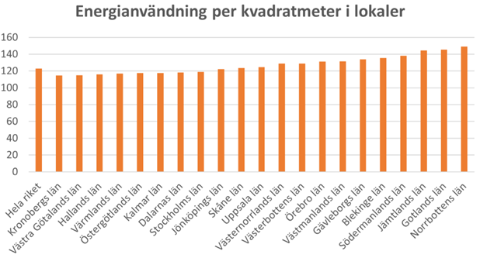

Figur : Temperaturkorrigerad energianvändning för uppvärmning och varmvatten per kvadratmeter i lokaler 2021 per län, kWh/m2. Källa: SCB

Energianvändningen per kvadratmeter i lokaler fördelar sig enligt följande uppdelat på olika byggperioder:

Byggda före 1940 157 kWh/m2

Byggda 1941-1960 120 kWh/m2

Byggda 1961-1970 112 kWh/m2

Byggda 1971-1980 114 kWh/m2

Byggda 1981-1990 144 kWh/m2

Byggda 1991-2000 99 kWh/m2

Byggda 2001-2010 108 kWh/m2

Byggda efter 2011 106 kWh/m2

Slutsatsen från nationell statistik är att det går mest energi till skolor och kontor med fjärrvärme som den helt dominerade energikällan. Högst energianvändning per kvadratmeter är det i idrottsanläggningar, restauranger och livsmedelsbutiker. Även kyrkor ligger högt per kvadratmeter. Nyare lokaler är generellt sett mer energieffektiva än äldre. Sämst energiprestanda har lokaler byggda före 1940 samt de byggda på 1980-talet. Bland ägare så är energianvändning lägst i statligt ägda lokaler. I jämförelsen mellan olika offentliga ägare kan man se att kommunägda lokaler generellt sett har en högre energianvändning per kvadratmeter, jämfört med landsting och statligt ägda. Statligt ägda lokaler har den lägsta energianvändningen per kvadratmeter av alla kategorier, vilket kan vara ett resultat av ett mer ambitiöst energieffektiviseringsarbete.

När det gäller uppvärmningsformer så är fjärrvärme sedan 1980-talet det helt dominerande uppvärmningssättet för lokaler i Sverige. Den olja som används återfinns främst i idrottsanläggningar, kyrkor och handelslokaler samt inom kategorin övriga lokaler. Att ha enbart el som uppvärmning är vanligast bland annat i livsmedelsbutiker, hotell, restaurang, övrig handel, vård, skolor, kyrkor och teater/konsert/biografer.

I Dalarna fanns 2021 2 640 byggnader för lokaler, med en uppvärmd yta på 6,2 miljoner kvadratmeter. Totalt användes år 2021 737 GWh för uppvärmning och varmvatten i lokaler i Dalarna. Av dessa var det 576 GWh fjärrvärme, 77 GWh el, 62 GWh pellets, 5 GWh fjärrkyla och 4 GWh olja.

Lokaler som hyrs ut och som ofta besöks av allmänheten omfattas av kravet på energideklarationer. Ett urval från fastighetsregistret på fastigheter som enligt dess typkod bedöms omfattas av kravet, visar en genomsnittlig specifik energianvändning på 148 kWh per kvadratmeter och år samt i genomsnitt primärenergianvändning på 141 kWh per kvadratmeter. De vanligaste energiklasserna är D-F.

Figur Energiklass för lokaler som bedöms omfattas av kravet på energideklarationer, Dalarna 2024. Källa: Boverkets register för energideklarationer

### Energianvändning i småhus

Dalarna har större andel småhus än övriga landet. **57 % av bostäderna i Dalarna är småhus och de står för 79 % av elanvändningen.** Det innebär att småhusen i Dalarna står för den i särklass största energianvändningen i sektorn.

Genomsnittliga storleken på småhusen i Dalarna är ca 105 m2. Många av dessa är relativt gamla och har förmodligen en stor kvarvarande potential för energieffektivisering. Småhus byggda fram t o m 1950-talet är särskilt viktiga då energianvändningen generellt sett är högre för dessa. **Den genomsnittliga energianvändningen per småhus ligger på 140 kWh per kvadratmeter**, vilket är högre än rikssnittet (103 kWh per kvadratmeter för Sverige i stort 2021). Många småhus värms med värmepumpar som kräver tillskottsenergi de kallaste dagarna på året. Olja för uppvärmning har i huvudsak fasats ut även i småhus. Elanvändningen har stigit under de senaste tio åren, samtidigt som biobränslen minskat och fjärrvärmeanvändningen legat relativt konstant.

Den totala energianvändningen för småhus i Dalarna har minskat med 2 % sedan 2005:   
  
Bild som visar hur den totala energianvändningen ser ut i småhus i Dalarna.

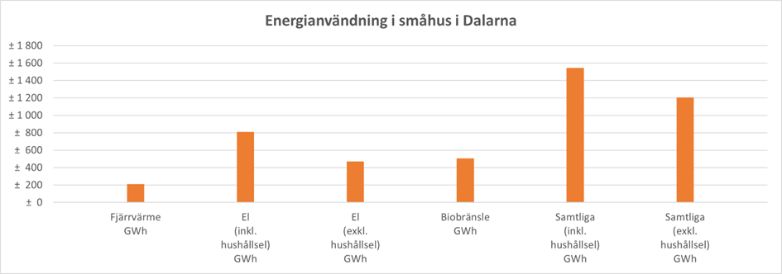

Figur : Total energianvändning för småhus i Dalarna, 2021, GWh. Källa: SCB

Användning av hushållsel har ökat. På 1970-talet gick det år ca 4 000 kWh för hushållsel, men 2021 uppgick användningen till över 5 700 kWh per år. Sannolikt beror detta på fler elapparater, elbilsladdning och värmepumpar. Hushållselen är därmed viktig att jobba med när det kommer till kategorin småhus.

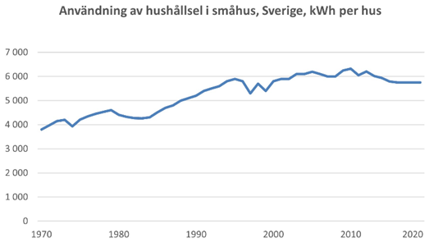

Figur : Användning av hushållsel i småhus i Sverige, kWh per hus. Värden för 2015, 2017, 2018, 2020 och 2021 har modellskattats utifrån föregående års resultat. Källa: Energimyndigheten

Småhus har många olika ägare med olika förutsättningar. Rådgivning bedrivs av kommunala energi- och klimatrådgivare. I övrigt pågår inga större stödinsatser för att nå denna målgrupp. Från och med juli 2023 finns ett bidrag till konvertering från direktverkande el eller gas. Vid uthyrning och försäljning finns krav på energideklaration. Leverantörer av fjärrvärme och el har i viss mån en direktrelation med dessa kunder.

### Energianvändning i fritidshus

2022 fanns det i Dalarna 45 428 fritidshus. Om man jämför det med det totala antalet bostäder som finns i Dalarna, dvs 148 851 så innebär det att **30 % av bostäderna är fritidshus**. I Sverige fanns det samma år 573 858 fritidshus. Det motsvarande att 11 % av bostäderna är fritidshus, vilket är en stor skillnad mot Dalarna. Antalet fritidshus motsvarar ett fritidshus per sjätte invånare i Dalarna. I Sverige är det ett fritidshus per var artonde invånare. Antalet fritidshus i Dalarna har ökat sedan slutet av 90-talet.

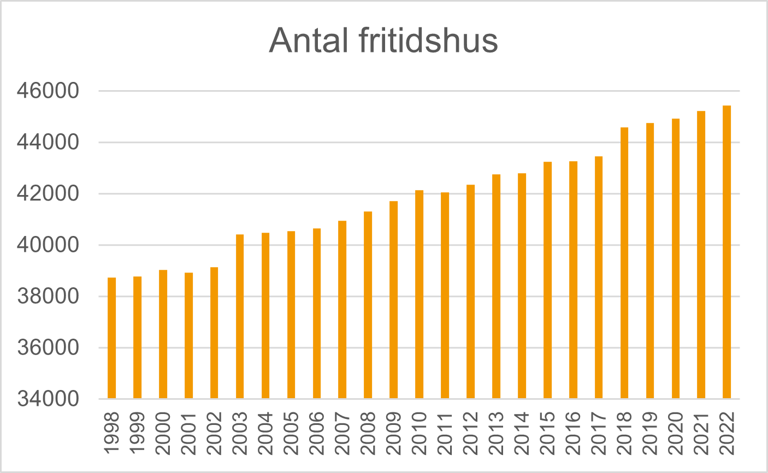

Figur 24: Antal fritidshus i Dalarna. Källa SCB

**Fritidshusen står för 12 % av elanvändningen** (då är inte flerbostadshus som är fritidshus inräknade) och har generellt låg energiprestanda bland annat på grund av att de inte omfattas av nationella energikrav vid nybyggnation. Lokalt kan det dock finnas krav på att till exempel inte ha direktverkande el. Energieffektiviteten har förbättrats under de senaste åren, men från låga nivåer. Man kan konstatera att den totala energianvändningen för fritidshus är relativt liten i jämförelse med annan bebyggelse, men det faktum att en stor del har direktverkande el eller värmepumpar som kräver tillskottsenergi under de kallaste dagarna på året gör att detta är en högt prioriterad målgrupp för energisystemet i stort i Dalarna. Klimatpåverkan från elanvändning under landets effekttoppar är betydligt högre, med många gånger importerad el eller el producerad vid fossildrivna reservkraftverk.

## Övrig anläggning

Övrig anläggningsverksamhet kopplat till infrastruktur så som väg, järnväg och broar står för en betydande del av utsläppen av klimatpåverkande gaser i Sverige och genom import utanför landets gränser.

I infrastrukturprojekt kan masshantering med tillhörande transporter stå för ett stort bidrag av byggskedets samlade klimatpåverkan. Effektiva logistiklösningar, elektrifiering samt val av och utveckling av hållbara biodrivmedel är därför viktiga aspekter för att minska byggskedets klimatpåverkan.

I både bygg- och anläggningsprojekt bidrar cement i betong och stål till en stor andel av klimatpåverkan. Trafikverket uppskattar att omkring hälften av klimatgaserna från byggande av infrastruktur, exkluderat transporter, härrör från tillverkning av stål och cement. Byggande med massiv trästomme har visat sig stå för knappt hälften så stor klimatpåverkan som betong om inga aktiva val görs. Cementens klimatpåverkan har dock minskat över tid. Studier har också visat att det finns stor potential till att minska betongens klimatpåverkan med befintlig teknik. 40 % och 70 % minskade utsläpp från betongbyggande har påvisats genom aktiva val av betongrecept och utformning. Likaså finns potential att minska broars klimatpåverkan till nästan hälften med befintliga tekniska lösningar men även med mindre traditionella utformningar.

Mängden avfall från bygg- och rivningsverksamhet utgör den näst största avfallsmängden i Sverige efter gruvavfall (40 procent av allt avfall). Sektorn ger dessutom upphov till betydande mängder farligt avfall; 14 miljoner ton byggavfall, varav 619 000 ton farligt avfall (den största mängden farligt avfall är förorenade jordmassor följt av förorenat mineralavfall såsom tjärasfalt och impregnerat träavfall). Det motsvarar 1,4 ton avfall per person, varav 60 kg farligt avfall. Stora mängder är blandat avfall som i högre grad skulle kunna återanvändas och materialåtervinnas. **De största mängderna bygg- och rivningsavfall kommer från infrastruktur- och anläggningsprojekt eller muddring.** Anläggningsprojekt kan vara till exempel vägar, broar eller markarbeten. **De stora avfallsslagen är jord (schaktmassor), betong, tegel, klinker, asfalt och liknande (så kallat mineraliskt bygg-och rivningsavfall) samt muddermassor.**

Uppgifter om exakta volymer och hur byggavfallet omhändertas finns i återvinningsföretagens miljörapporter, vilket inte är offentliga uppgifter. En sammanställning av uppgifterna för Dalarna saknas. Baserat på Naturvårdsverket uppgifter 2020 har Dalarna proportionellt cirka 450 000 ton byggavfall. Påkommunernas återvinningscentraler mottas byggavfall från hushåll och i viss mån från yrkesmässig verksamhet. Från hushåll i Dalarna togs det under 2021 omhand 85 ton byggmaterial till återbruk, 7 700 ton metallskrot, 1 400 ton gips till materialåtervinning samt 20 000 ton träavfall till energiutvinning.

Livscykelanalyser är ett viktigt verktyg för att identifiera klimatpåverkan i sektorn. För anläggningar, väg- och järnvägsinfrastruktur ställer Trafikverket krav på klimatkalkyler för alla investeringsprojekt större än 50 miljoner, vilket branschen ställt sig positiv till enligt de utredningar som låg till grund för kraven. Samma utredningar visar att det finns stora reduktionspotentialer när det gäller utsläpp av växthusgaser, både med avseende på materialhushållning och utveckling av material.

Det saknas regional statistik för klimatpåverkan från anläggningsverksamhet. Dalarna bedöms följa nivåerna nationellt, men det finns anledning till vidare diskussioner med relevanta aktörer så som Trafikverket med flera.

# Mål och strategier

Mycket arbete görs i skrivande stund på EU-nivå när det kommer till energiförsörjning, energieffektivisering och byggnaders energiprestanda. Man går också generellt mot en mer ambitiös och bindande klimatlagstiftning bland annat genom klimatpaketet Fit for 55. Det är viktigt att det finns en röd tråd mellan mål och strategier på europeisk nivå, vidare till nationella nivå och slutligen regional nivå.

## EU:s mål och direktiv

**Klimatmål  
2050: Netto nollutsläpp av växthusgaser (klimatneutralitet)  
2030: 55 % utsläppsminskning**

**EED, Energieffektiviseringsdirektivet**I mars 2023 nådde EU:s ministerråd och Europaparlamentet en överenskommelse om EU:s reviderade energieffektiviseringsdirektiv som är en del av EU:s Fit for 55-paket**.** Det reviderade direktivet innebär bland annat att EU:s energieffektiviseringsmål höjs med 11,7 procent till 2030 jämfört med 2020 och EU-ländernas årliga energisparbeting ökas gradvis från dagens 0,8 procent per år till 1,9 procent till 2030.De viktigaste punkterna vad gäller byggnader handlar om offentliga som förebild:

* Krav på att 3 % av totalarealen av offentliga byggnader ska renoveras varje år till nära-noll-energi-nivån. Gäller byggnader med mer än 250 m2 golvyta.
* Krav på att alla offentliga som bygger nytt måste bygga enligt nära noll energinivå.
* Krav på att alla offentliga som upphandlar nya byggnader eller hyr nya byggnader ska ställa krav på energieffektivitet.

**EPBD, direktivet om energiprestanda i byggnader**Det uppdaterade direktivet om byggnaders energiprestanda presenterades i samband med antagande av denna färdplan och ska inom de kommande åren implementeras i svenska lag.

Direktivet ställer krav på att alla länder senast 2025 ska ta fram nationella planer för renovering av olika byggnadstyper med mål för 2030, 2040 och 2050, inklusive investeringsbehov och finansiering.

Ett centralt begrepp är ”zero emission buildings”, i fortsättningen benämnt nollutsläppsbyggnader. Det innefattar att byggnaden inte använder fossil energi, har mycket lågt behov av tillförd energi och har noll eller mycket låga klimatutsläpp samt ha smart energistyrning.  
Varje land ska definiera vad en nollutsläppsbyggnad och nivån ska sättas utifrån en nivå av vad som är kostnadseffektivt. Målet är att alla byggnader ska nå nivån av att vara nollutsläppsbyggnader 2050.

Obligatoriska uppgifter i planerna är bl a:  
- antal byggnader och total byggnadsyta för olika byggnadstyper  
- fördelning på energiklasser  
- antal hus som motsvarar krav för att vara näranollemissionsbyggnader samt   
- byggnader som har sämst energiprestanda.  
- antal energideklarationer  
- årlig renoverade kvadratmetrar  
- primär- och faktisk energianvändning  
- energibesparingar för lokaler och bostäder  
- andel förnybar energi  
- årliga klimatutsläpp och årliga minskade utsläpp.

**Nybyggnation**Alla nya byggnader ska enligt direktivet motsvara kraven för nollutsläppsbyggnader (offentligt ägda efter 2028 och övriga efter 2030).

**Lokaler**Energiprestandan för hela beståndet av lokaler ska utgå från 1 januari 2020. Kravet är att 16 % av lokaler ska ha nått under denna nivå 2030 och 26 % till 2033.

**Bostäder**Krav på att minska primärenergianvändningen med 16 % till 2030 och 20-22 % till 2035, jämfört med 2020. Minst 55 % ska uppnås i bostäder med sämst energiprestanda. Det är också möjligt att istället följa en linjär minskning av primärenergianvändningen från 2020 till 2050, med målet att hela beståndet når nollutsläppsnivån.

**Fossil energi**  
Krav på att all uppvärmning med fossil energi ska vara borta 2040.

* 1. **Solenergi**Om möjligt ska anläggningar för solenergi installeras på alla nya lokalbyggnader efter 2026 om de är över 250 m2. Solenergianläggningar ska om möjligt installeras på alla befintliga offentliga befintliga byggnader (senast 2027 på byggnader över 2000 m2, senast 2028 på byggnader över 750 m2, senast 2030 på byggnader över 250 m2) samt på alla nya bostäder och carportar från och med 2029.

**Laddstationer och cykelparkeringar**All nya bostäder ska ha laddstationer för elfordon. Vid befintliga lokaler med mer än 5 parkeringsplatser ska det finnas minst en laddstation, vid lokaler med minst 10 parkeringsplatser ska det finnas minst en laddstation var tionde parkeringsplats. Cykelparkeringar ska finnas motsvarande 10 % av användare.  
Medlemsländer ska stödja tillkomsten av minst två cykelparkeringar per bostad.

**One-stop-shops**Krav på att inrätta minst en one-stop-shop per region för fastighetsägare att få råd och stöd i hur man energirenoverar. Riktlinjer för vad de ska kunna erbjuda ska tas fram. Byggnader med en energiprestanda under energiklass C ska erbjudas stöd av en One-stop-shop.

**Energideklarationer**Alla länder ska använda systemet med klasserna A-G och senast 2030 ska A i alla länder motsvara kraven för nollutsläppsbyggnader. A+ kan användas för byggnader som är ännu mer effektiva.  
En ”smart readiness” indikator för hur mycket teknik det finns för styrning av värme, ventilation, belysning mm i en byggnad ska införas, och kan ingå i energideklarationerna.   
EU vill gärna se en enhetlig utformning av energideklarationer för alla länder. Alla ska åtminstone innehålla vissa grundläggande uppgifter såsom primärenergi, specifik energianvändning, egenproducerad energi och klimatutsläpp. De ska också innehålla rekommenderade energiåtgärder, möjliga energibesparingar och ekonomisk beräkning.

Nationella databaser ska finnas för sökning och sammanställning av uppgifter ur energideklarationer.

**Renoverings-pass**Fastighetsägare ska erbjudas en plan för hur deras byggnad kan energieffektiviseras. Planen kan ingå i energideklarationen.

## Nationella mål

I Parisavtalet, som tecknades år 2015, kom världens länder överens om att begränsa den globala temperaturökningen till väl under 2 grader och sträva efter att begränsa den till 1,5 grader. För att klara det krävs att världens samlade utsläpp behöver halveras innan år 2030 och att hela världen behöver vara klimatneutral år 2050. Sverige har tagit utmaningen på allvar och år 2017 antogs ett långsiktigt nationellt mål om att Sverige ska vara klimatneutralt år 2045. Detta är definierat som **minst 85 procent lägre växthusgasutsläpp inom landets gränser jämfört med år 1990**. Målet innebär i princip att **alla sektorer och verksamheter behöver vara fossilfria år 2045**. Efter år 2045 ska Sverige vara klimatpositiva, d.v.s. bidra till ett netto-upptag av växthusgaser.

För att nå målet om fossilfrihet 2045 har följande nationella delmål beslutats:

• 85 % minskade utsläpp av växthusgaser (jämfört med 1990)

• 70 % minskade utsläpp av växthusgaser i transportsektorn till år 2030 (jämfört med 2010)

• 100 % förnybar elproduktion till år 2040

• 50 % effektivare energianvändning till år 2030 (jämfört med 2005)

Målet för Dalarnas energi- och klimatstrategi är att bidra till dessa nationella mål.

## Nationella strategier

De nationella planer och strategier som främst legat till grund för denna färdplan är:

Färdplan för fossilfri konkurrenskraft: Bygg- och anläggningssektorn  
Färdplanen har tagits fram inom ramen för Fossilfritt Sverige. Åtta branschorganisationer inom samhällsbyggnadssektorn ansvarar tillsammans för processen att genomföra färdplanen med de cirka 170 företag, organisationer och kommuner som är med. Byggföretagen är processägare. Planen togs fram 2018 och reviderades under 2023, planerad lansering av ny version av plan är kvartal 1 2024. 2022 togs det fram en uppföljningsplan som bland annat påvisade **framsteg inom klimatförbättrad betong, elektrifiering av arbetsmaskiner** och **flera pilotprojekt för återbruk av byggmaterial**. De främsta utmaningarna man såg vid uppföljningen var att **klimatmål i större utsträckning behöver kopplas till affären**, och det **saknas förutsägbara spelregler** i form av långsiktiga och utmanande lagkrav och processer för bygg- och anläggningssektorn. Det behövs också klimatkrav vid nybyggnation av hus och anläggningar, och en radikal förbättring av tillståndsprocesserna för att säkerställa klimateffektiva byggmaterial. Vidare krävs säkrad tillgång på fossilfri el och värme. Man konstaterar även att **fler offentliga beställare behöver ställa tuffa klimatkrav**. Kompetensen inom upphandling behöver stärkas hos samtliga beställare och genom skarpa, tydliga och förutsägbara upphandlingskrav kommer efterfrågan på fossilfria produkter och tjänster öka. De övergripande målsättningarna i färdplanen är **50 % minskade utsläpp av växthusgaser till 2030 (jmf 2015) och netto noll utsläpp av växthusgaser till 2045 (jmf 2015).**

Länk till färdplanen: [”Färdplan för fossilfri konkurrenskraft: Bygg- och anläggningssektorn”](https://fossilfrittsverige.se/roadmap/bygg-och-anlaggningssektorn/)

”Sveriges klimatmål idag avser de nationella utsläpp som uppstår från produktion inom landets gränser. För en klimatneutral och konkurrenskraftig bygg- och anläggningssektor behöver hänsyn tas till utsläpp oavsett i vilket land de uppstår och när under livcykeln de sker. Annars riskeras svenska företags konkurrenskraft. Om exempelvis byggprojektets klimatpåverkan inom Sverige minskas genom att importera material som har högre utsläpp, har vi enbart flyttat utsläppen utomlands och försämrat svenska företags konkurrenskraft. Därför kan ett konsumtionsperspektiv gynna svenskt näringsliv, som komplement till klimatmål från nationell produktion. Exporten från svenska företag som har klimatlösningar för produktionsskede och/eller konsumtionsskede skulle då gynnas. Klimatmålen för bygg- och anläggningssektorn har ett konsumtionsperspektiv.”

*Färdplan för Fossilfri konkurrenskraft – Bygg- och anläggningssektorn*

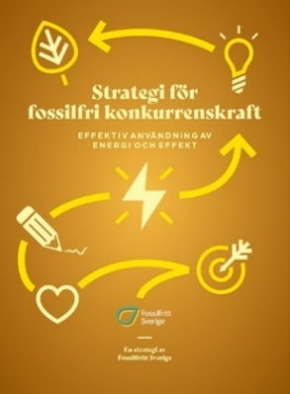  
Strategi för fossilfri konkurrenskraft: Effektiv användning av energi och effekt  
Strategin är också framtagen inom ramen för Fossilfritt Sverige i dialog med industri, akademi och intresseorganisationer. Strategin visar hur en mer effektiv användning av energi och effekt bidrar till att:

* Dämpa energipriserna.
* Öka Sveriges självförsörjningsgrad av energi.
* Öka takten i omställningen till ett fossilfritt välfärdsland.
* Stärka motståndskraften inför framtida kriser.
* Underlätta genomförandet av de 22 färdplaner som näringslivet tagit fram inom ramen för Fossilfritt Sverige för att stärka industrins konkurrenskraft genom fossilfrihet.

Länk till strategin: [”Strategi för fossilfri konkurrenskraft: Effektiv användning av energi och effekt”,](https://fossilfrittsverige.se/wp-content/uploads/2023/02/FFS_Strategi_Energi_Tryck_V2-1-1.pdf)

”Energieffektivisering är en kraftfull men underprioriterad åtgärd med stor potential för hushållens ekonomi, klimatomställningen och industrins konkurrenskraft. Strategin visar att vid mycket försiktiga antaganden kan den totala energianvändningen i Sverige minska med nästan en tiondel redan till 2030 om de politiska styrmedel som föreslås i strategin genomförs.”

*Strategi för fossilfri konkurrenskraft: Effektiv användning av energi och effekt*

Allmännyttans klimatinitiativ  
Under hösten 2018 startade Allmännyttans klimatinitiativ, ett gemensamt upprop för att minska utsläppen av växthusgaser. Målet är att de allmännyttiga bostadsföretagen ska vara **fossilfria senast år 2030** och att **energianvändningen ska minska med 30 procent**. För att driva på klimatarbetet ytterligare finns även tre fokusområden där bostadsföretagen kan arbeta med sina koldioxidutsläpp: **Effekttoppar och förnybar energi, krav på leverantörer, klimatsmart boende.**

Länk: ”[Allmännyttans klimatinitiv](https://www.sverigesallmannytta.se/allmannyttans-klimatinitiativ/)”.

I Dalarna är följande aktörer anslutna till klimatinitativet: Bärkehus, Gamla byn, Kopparstaden, Leksandsbostäder, LudvikaHem, Orsabostäder, Stora Tunabyggen, Säterbostäder, Vansbrohem och Stiftelsen.

Klimatklubben, som är en temagrupp bildad under ByggDialog Dalarna, består av flertalet fastighetsägare i Dalarna och tar också den sitt avstamp från klimatinitiativets målsättningar.

# Utmaningar och möjligheter

De möjligheter och utmaningar som identifierats i arbetet med färdplanen är i vissa fall specifika för Dalarna, medan andra är generella för Sverige. I detta kapitel presenteras också tankar kring ”att utmana det invanda” som bedöms vara en viktig del för att åstadkomma en effektiv energi- och klimatomställning.

## Utmaningar

* **Offentliga beställare måste gå före**   
  – definieras i den nationella färdplanen för Bygg- och anläggningssektorn
* **Spelregler, tex lagkrav, nationella regelverk behöver tydliggöras**   
  - definieras i den nationella färdplanen för Bygg- och anläggningssektorn
* **Klimatmål måste kopplas till affären**   
  - definieras i den nationella färdplanen för Bygg- och anläggningssektorn
* **Kraftigt ökad efterfrågan på fossilfri el**   
  - definieras i regionala diskussioner samt i angränsande regionala och nationella färdplaner
* **Bostads/byggnadsbrist**   
  - definieras i regionala diskussioner samt i angränsande regionala och nationella färdplaner
* **Byggande med noll-påverkan (resurs, energi)**   
  - definieras i regionala diskussioner samt i angränsande regionala och nationella färdplaner
* **Byggnader behöver i större utsträckning ha en krisberedskap/resiliens**   
  - definieras i regionala diskussioner
* **Den demografiska utvecklingen, många äldre, få i arbetsför ålder**   
  - definieras i regionala diskussioner
* **Ekonomiska kalkyler har korta perspektiv**   
  - definieras i samband med arbetsgruppens diskussioner
* **Statistik och underlag som skiljer sig åt, viktigt att mäta på samma sätt**   
  - definieras i samband med arbetsgruppens diskussioner

## Möjligheter

* **Genom att jobba mot uppsatta energi- och klimatmål kan näringslivets konkurrenskraft och produktivitet stärkas = förebild i klimatomställningen**   
  - definieras i den nationella färdplanen för Bygg- och anläggningssektorn
* **Vi kan bidra till att skapa ett energisystem i balans i Dalarna**   
  - definieras i regionala diskussioner och angränsande regionala färdplaner
* **Vi kan bidra till ökad innovationsförmåga i Dalarna**   
  - definieras i regionala diskussioner och angränsande regionala färdplaner
* **Vi har en möjlighet att sätt relevanta och uppföljningsbara mål som kan sporra Dalarnas Byggande- och boendesektor**- definieras i samband med arbetsgruppens diskussioner
* **Potential att i större utsträckning tänka i systemperspektiv, tex via affärsmodeller med energibolag**   
  - definieras i samband med arbetsgruppens diskussioner samt det öppna dialogmötet
* **Vi kan göra systeminsatser där de mest gör nytta**, till exempel se till hela energisystemet   
  - definieras i samband med arbetsgruppens diskussioner samt det öppna dialogmötet

## Att utmana det invanda

”Bygg- och anläggningssektorns klimatpåverkan har potential att i det närmaste halveras till 2030 med befintlig teknik – men för att nå netto noll eller längre så behövs teknikskiften och kommersialiserade av innovationer. För att åstadkomma detta krävs nya incitament och lagar, nya sätt att driva affärer samt samverkan över hela värdekedjan.”

*Färdplan för Fossilfri konkurrenskraft – Bygg- och anläggningssektorn*

Byggföretagen har tagit fram följande modell för att åskådliggöra behovet av nytänkande i branschen:

Ett kryss som visar en modell för behov av nytänkande i branschen.

Figur : Bygg och anläggningssektorns omställningsplan, Byggföretagen

I samband med arbetsgruppens diskussioner inom ramen för detta färdplanearbete har ett antal exempel hur man kan ”utmana det invanda” diskuterats:

* Ny teknik
* Kommersialisering av innovationer
* Nya affärsmodeller
* Pilotprojekt som övergår i större volymer
* Nya former av samhandling (över system och sektorer)
* Vilka normer finns i sektorn, vad är bra och vad ska bort?
* Jämställdhet och inkludering
* Kunskap, kompetens och arbetskraft

Detta diskuteras vidare under rubrikerna ”Processer och arbetssätt” och ”Nyttjande av bostäder och lokaler”.

### Processer och arbetssätt

För att klara den omställning som krävs behöver sektorn och enskilda aktörer se över sina processer och arbetssätt för hur förändringarna ska drivas fram och implementeras. Sektorn kännetecknas av en projektstruktur vilket kan försvåra erfarenhetsutbyte och långsiktighet. Det medför till exempel att pilotprojekt kan ligga långt fram, men att det tar tid att skala upp och sprida förändringar. Klimatarbetet behöver landa i både organisationskulturer och strukturer som till exempel i ledningssystem och avtal.

Risker inom bygg- och anläggningssektorn hanteras ofta med både hängslen och livrem och överdimensionering anses vara ett vanligt fenomen till följd av gängse normer och standarder. Ökad samverkan bör även innebära att få en helhet i produktutvecklingen, med riskdelning vid tillämpning av mindre beprövad teknik. Möjlighet till att dela på dessa risker måste ses över såväl som olika möjligheter till finansiering av potentiella riskprojekt, samt att hitta sätt så att riskbedömningen inte stänger ute nya aktörer och innovationer. Inom energieffektiviserings-området har det identifierats ett betydande gap mellan den uppskattade tekniska potentialen och vad som faktiskt realiseras. Detta gap kan till exempel förklaras av att det inte tagits hänsyn till att det faktiskt krävs en viss ansträngning för att ta till sig en ny produkt, eller att det kan medföra en risk att vara tidigt ute med att ta sig an en ny teknik eller ett nytt material.

Det finns flera sätt att få stöd för innovationer, dock anses det vara betydligt svårare att få stöd som hjälper till att omvandla pilotprojekt till kommersiellt gångbara lösningar. Innovationer och pilotprojekt har genomförts under lång tid, men få av pilotprojekten övergår till att genomföras i en större volym, trots goda utvecklingsresultat. Det behöver finnas en långsiktighet i utvecklingssatsningar, såväl miljömässigt som ekonomiskt och juridiskt.

Minskad klimat- och miljöpåverkan går hand i hand med en effektiv resursanvändning och cirkulära resursflöden. Inom ramen för arbetet med den uppdaterade nationella färdplanen för bygg- och anläggningssektorn har därför en modell i form av en resurshierarki, arbetats fram. Resurshierarkin belyser därmed ett annat sätt att jobba där bygga nytt blir det sista alternativet för sektorn.

Figur : Resurshierarkin för bygg och anläggningssektorn. Källa Färdplan för fossilfri konkurrenskraft: Bygg- och anläggningssektorn, uppdaterad version 2024

### Kompetens och ledarskap

Bygg- och anläggningssektorns aktörer behöver stärka sin grundläggande kunskap om vad som kan göras i vilket skede för att minska klimatpåverkan ur ett livscykelperspektiv. Upphandlande enheter behöver höja kunskapen om hur byggnader och infrastruktur med låg klimatpåverkan kan beställas. Projektörer och entreprenörer behöver höja kunskapen om hur klimatpåverkan i bygg- eller anläggningsprojekt kan kartläggas för att kunna föreslå åtgärder med lägre klimatpåverkan. Likaså behövs verktygen och arbetssätten utvecklas och tillhandahållas. Men det räcker inte med att bara stärka kompetensen på olika positioner och instanser. Det krävs också modiga ledare och tydligt ledarskap för att lyckas med omställningen i sektorn Byggande och boende. För att åstadkomma innovationer och nytänkande så behöver sektorn dessutom mångfald. Sektorn är idag en av Sveriges minst jämställda sektorer med till exempel 1 procent kvinnliga snickare. Man behöver rekrytera bredare för att klara framtidens kompetensbehov.

Utmaningarna som bygg- och anläggningssektorn står inför är komplexa. Samverkansformer och partnering där flera kompetenser samarbetar och kompetensutvecklar varandra är önskvärt. För små och medelstora företag ligger det en utmaning i att det inte finns utpekade resurser som kan ta hela ansvaret för områden inom energi, klimat och miljö. Varje person inom ett mindre företag måste ta ansvar för flera delområden. I samarbete med utomstående specialister, konsulter med flera blir dock resultatet många gånger mycket tillfredsställande. För små och medelstora företag är det därför viktigt att ha en god samverkan med aktörerna i värdekedjan. En tät dialog är nödvändig för att få information och kunskap om hållbara tekniklösningar.

Det krävs också betydligt högre kompetens kring hur lagen om offentlig upphandling och lagen om upphandling inom försörjningssektorerna kan användas för att driva på utvecklingen. För att stödja en marknadsdriven utveckling av klimatförbättrade produkter och lösningar behöver upphandlingssituationer gynna de företag som driver denna utveckling. Till exempel genom att välja de leverantörer som med hjälp av miljövarudeklarationer kan visa att de har den lägsta klimatpåverkan i sin produktgrupp.

### Digitalisering

Digitalisering innebär en stor samhällsförändring som ger möjligheter till nya arbetssätt, tjänster och marknader samt effektivare och mer hållbart byggande

Byggande- och boendesektorn behöver ha kunskap och verktyg som ger möjlighet att bygga rätt konstruktion med rätt funktion på rätt plats, samtidigt som bygglogistik och transporter optimeras. En effektiv och ändamålsenlig digital informationshantering har stor potential att bidra till detta. En av förutsättningarna för att på ett effektivt sätt kunna göra beräkningar av ett byggnadsverks eller anläggnings miljöpåverkan är att utnyttja befintlig information från byggprocessen. Genom att integrera miljöinformation i de befintliga systemen för planering och projektering möjliggörs ett miljöbaserat beslutsstöd för val av konstruktion och material. På så vis kan den information som redan finns och används i byggprocessen effektivisera framtagandet av digitala klimatberäkningar. Kvalitetssäkrade, representativa, öppna, digitala och livscykelbaserade miljödata är dock en viktig förutsättning för att det ska bli genomförbart på bred front.

För att få ut största möjliga nytta av den digitala information som samlas in under projektering och byggnation är det av stor vikt att denna, på ett effektivt sätt, även förs över till förvaltningsskedet. Det är bland annat viktigt att information om vad inbyggda material innehåller finns inför demontering eller rivning för att möjliggöra återanvändning eller återvinning i framtiden.

Digitalisering ger möjligheter till rätt information, i rätt skede till rätt personer, vilket skapar mycket stora möjligheter till en resurseffektivisering i hela värdekedjan. Det skapar såväl ekonomiska som klimatmässiga konkurrensfördelar.

### Resurseffektivt nyttjande av bostäder och lokaler

Svenskar är sedan 1970-talet ett av de folken i världen med störst boendeyta per person. Att disponera hundra kvadratmeter eller mer än så i boyta är snarare regel än undantag, förutom tillgång till garage, förråd, friggebodar, Attefalls hus och fritidshus. Den genomsnittliga bostadsytan per person i Sverige är 42 kvadratmeter. Samtidigt finns det trångboddhet främst bland invånare med utomeuropeisk bakgrund som kan vara liknande den som råder i deras hemländer. Trångboddhet upplevs även i viss mån hos ungdomar/studenter.

Sverige har även världens största andel ensamhushåll, 40 % av alla hushåll. Det betyder många kvadratmeter och därmed stor resursanvändning per person. Att nyttja befintliga bostäder på ett effektivare sätt minskar resursanvändningen och bidrar till ökad bostadsförsörjning. Det behövs mer flexibla och mer funktionellt utformade byggnader och bostäder som kan nyttjas av fler och på ett effektivare och mer hållbart sätt.

#### Coliving

Begreppet används för boenden som kombinerar privat utrymme med gemensamma faciliteter. Studentkorridorer, äldreboenden och kollektiv är klassiska exempel, men det prövas även nyare experimentella former på olika platser i landet. Målgruppen “unga vuxna” är en av de grupper som har svårast att få tag på en bostad i Sverige idag och många är ofrivilligt hemmaboende. Även olika typer av generationsboende kan vara exempel på coliving.

En tredjedel av tillfrågade studenter svarade att de vill bo tillsammans med andra och ingå i en gemenskap, men i modernare form än korridor. Akademiska Hus Studentbostäder har genomfört en pilotstudie av olika delningsboenden som redovisas i rapporten ”Framtidens delande boende”. Genom att dela på kostnads- och klimatdrivande ytor såsom kök och badrum kan både kostnad och klimatpåverkan hållas nere, samtidigt som boendekvalitén ökar.

Klimatpåverkan för uppförande av kök, badrum och tvättstugor låg i genomsnitt på 150–200 kg CO2e per kvadratmeter. Genom att dela dessa i ökad utsträckning så kan man frigöra mer yta för samvaro och dessa ytor hade en klimatpåverkan på 15–40 kg CO2e per kvadratmeter. I studien var det möjligt att minska kostnaden för nyproduktion per capita med 70–90 %. Kostnaden för ombyggnation kan vara avsevärt billigare och ha mindre klimatpåverkan än nybyggnation. Om man dessutom kan upplåta ytor för externa målgrupper, till exempel samlingslokaler, så kan det ytterligare öka intäkterna och lönsamheten.

Coliving skapar också förutsättningar för en mer hållbar livsstil med mer delning och mindre konsumtion, uppbackat av en stödjande kultur. Studien visade att klimatpåverkan i coliving kan minska med över 50 % genom både delade boendeytor och delade funktioner i boendet.

För att nyttja befintliga bostäder bättre har det från olika håll lyfts förslag om att införa ett motsvarande ROT-avdrag för delning av bostad i stället för att endast gälla utbyggnation.

#### Ökad nyttjandegrad av lokaler

Många lokaler har ett lågt nyttjande och vi måste minska mängden material som vi använder för olika behov. För lokaler ökar resurseffektiviteten väsentligt om de kan användas för fler ändamål, exempelvis en skola som används som kurslokal på kvällen, samnyttjade av kontorslokaler av flera företag, gemensamma måltidsutrymmen mellan förskolor och äldreboenden, gemensam mötesplats och service i kontor och andra typer av hybridlokaler.

En modellering av delad kontorsyta har gjorts inom RE:Source-projektet ”Delningens potential” och visar att den totala minskningen av växthusgasutsläpp skulle kunna minska med 250 kg CO2/m2 genom det som inte behöver byggas.

Delning av verksamhetslokaler och funktioner öppnar för behov av en mängd nya tjänster och affärsmodeller.

#### Ökad rotation på bostadsmarknaden

Ofta är utgångspunkten att bostadsbristen måste byggas bort med nyproduktion. Det är i och för sig en lösning, men egentligen är det inte så ont om bostäder på de flesta orter. Problemet är att vi inte utnyttjar de bostäder som finns optimalt. Det mest hållbara är att inte bygga alls.

Ökad rotation på bostadsmarknaden utifrån de boendes aktuella behov är resurseffektivt. Att få loss fler villor på marknaden där äldre (många gånger ensamstående) flyttar till mindre tillgänglighetsanpassade bostäder där villor frigörs till familjer är ett exempel. Andelen barnfamiljer som bor i småhus minskar medan andelen äldre som bor (och känner sig) ensamma i småhus ökar. För att få bort inlåsningseffekterna måste vi i större utsträckning skapa attraktiva socialt hållbara boendeformer för äldre, samtidigt som man kan behöva titta på nya affärsmodeller som också ger ekonomiska vinster med att till exempel flytta från en villa med låg boendekostnad till en nyproducerad hyresrätt med högre månadskostnad.

#### Ökat nyttjade av fritidshus

Ett ökat nyttjande av fritidshus som många gånger stor obebodda stora delar av året är resurseffektivt. Medan vissa fritidshus successivt övergår till att utgöra permanentboende för ägaren, finns det andra som nyttjas allt mindre. Antalet fritidshus per kommun och andelen av dem som ägs av någon som bor i annan kommun finns fritt tillgängligt på SCB:s webbplats och i SCB:s statistikpaket BOSTADSPAK ingår en tabell över antal fritidshus per delområde. Dalarna har en stor andel fritidshus och därför kan det vara extra intressant att titta på hur nyttjandet av dessa kan öka.

#### Obebodda hus på landsbygden

Att inventera outnyttjade hus och kontakta ägarna för att aktualisera försäljning eller föreslå uthyrning. Det kan vara ett sätt att göra landsbygden mer levande samtidigt som befintliga resurser används mer hållbart.

#### Hållbar konsumtion – boendes klimatpåverkan

De konsumtionsbaserade utsläppen från boende ligger i Dalarna på i genomsnitt 1,2 ton CO-2ekv per person. Det är den tredje största kategorin klimatutsläpp efter transporter och livsmedel. Här ingår både själva bostäderna, el, fjärrvärme och bränsle till dem samt inredning, apparater och förbrukningsvaror i hemmet. Det behöver skapas ytterligare förutsättningar för att privatpersoner och offentliga ska kunna göra hållbara boende- och lokalval och minska sin klimatpåverkan.

#### Rekyl-effekten

Negativa rebound-effekter, eller rekyl-effekter, innebär att den energibesparing som görs spenderas på andra energikrävande aktiviteter. Besparingen går förlorad och ett nollsummespel uppnås i bästa fall. Lampor får vara tända längre för att man övergått till lågenergilampor, uterummet värms upp för att man investerat i värmepump, bilen körs längre för man har bytt till elbil eller vi bygger ut för att boendekostnaden har blivit lägre genom energibesparingar. Här kan kunskapshöjande insatser behöva till för att undvika att negativa rebound-effekter uppstår.

#### Energigemenskaper

Energigemenskaper är en sammanslutning som gemensamt producerar och/eller konsumerar och delar energi samt erbjuder andra energitjänster. Ett viktigt syfte med energigemenskaper är också att dom gör det ekonomiskt möjligt för fler att vara en del i energiomställningen och producera sin egen energi på ett hållbart sätt samtidigt som konsumenternas ställning stärks. Energidelning handlar om att dela överskottsenergi mellan närliggande verksamheter och bygger inte nödvändigtvis på ett gemensamt ägande. I sin enklaste form kan det vara en solcellsförsedd byggnad som delar överskottet av el med sina grannar. Mer sammansatta gemenskaper kan exempelvis styra produktion och energianvändningen över flera verksamheter, så att de tillsammans aldrig går över en viss toppeffekt, vilket kan minska belastningen i elnätet. Det går att dela restvärme eller gemensamt utnyttja lagringsmöjligheter. I vissa fall har det visats att energigemenskaper kunnat spara 30 procent energi hos deltagarna och halvera effektbehovet. Det är dock osäkert hur generaliserbar denna siffra är. Sedan årsskiftet 2021/2022 är det tillåtet att dela el mellan närliggande fastigheter, vilket underlättar för bildandet av energigemenskaper.

I Dalarna ökar intresset för energigemenskaper utifrån vårt allmänna behov av mer effekt i systemet och viljan att ha kontroll över sina energikostnader. Frågan har nu också blivit alltmer aktuell ur ett beredskapsperspektiv framför allt på landsbygden där man ser behov av energigemenskaper som i fredstider avlastar det ordinarie energisystemet men som också i kristider kan övergå till ”ödrift” så det finns några fastigheter som har tillgång till el och värme även i kristider.

## Energieffektivisering & klimatpåverkan

I strategin [Fossilfri konkurrenskraft effektiv användning av energi och effekt](https://fossilfrittsverige.se/wp-content/uploads/2023/02/FFS_Strategi_Energi_Tryck_V2-1-1.pdf) konstateras det att energieffektivisering många gånger fått en undanskymd roll i debatten trots att det ofta är det billigaste, snabbaste och miljövänligaste alternativet att frigöra el till en snabbt växande industri. Vidare konstateras att inom OECD:s expertorgan International Energy Agency (IEA) bedöms energieffektivisering spela en avgörande roll i energi- och klimatomställningen. I deras scenario är energieffektivisering den enskilt viktigaste åtgärden för att begränsa den globala temperaturökningen till 1,5 grader. Större än all produktion från vindkraft, kärnkraft och vattenkraft tillsammans år 2050.

”Energieffektivisering bör ses som en klimatåtgärd även om energin som effektiviseras bort är fossilfri, därför att:   
1 Industrins och transportsektorns omställning till fossilfritt kommer kräva så mycket energi, framförallt el, så den frigjorda energin kommer i praktiken bidra till utfasningen av fossila bränslen inom industrin och transportsektorn, och  
2 fossifri energi som inte används i Sverige kan tränga undan fossil el och bränslen i angränsande länder.”

*Strategi för fossilfri konkurrenskraft: Effektiv användning av energi och effekt*

I strategin ”Fossilfri konkurrenskraft effektiv användning av energi och effekt” bedöms den nationella effektiviseringspotentialen för bostäder och lokaler till 19 TWh.

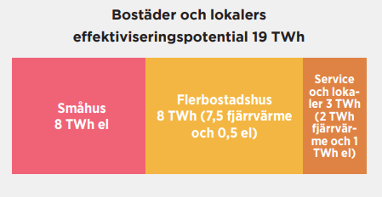

Figur : Bostäder och lokalers effektiviseringspotential, Källa: Fossilfri konkurrenskraft effektiv användning av energi och effekt.

**Effektiviseringspotential flerbostadshus**

Strategins bedömning är att flerbostadshusen på nationell nivå borde kunna frigöra cirka 7,5 TWh ­fjärrvärme och 0,5 TWh el till år 2030. Åtgärder med stor energieffektivitetspotential för flerbostadshus är smartare styrning av värmesystem, effektivare vattenkranar och munstycken samt injustering av ventilationssystem. En stor del av beståndet av flerbostadshus anses ha ett omfattande renoveringsbehov och låg renoveringstakt. Vid renoveringar brukar även åtgärder för effektivare energianvändning genomföras, så som byten av fönster och ventilation. De flesta hus som renoveras flyttas dock endast någon eller ett par energiklasser uppåt, vilket kan åtgärdas med mer kraftfulla styrmedel. Renoveringar behöver dock genomföras med eftertanke för att inte leda till för höga hyreshöjningar. Sverige har en stor renoveringsskuld och 70 procent av flerbostadshusen bedöms kunna halvera sin energianvändning genom kostnadseffektiva åtgärder. Varje miljonprogramsområde kan alltså försörja ett lika stort område till med energi.

Inom nätverket BeBo (Beställargrupp Bostäder) har satsningen ”Halvera mera” visat att 70 procent av deltagande fastigheter kunde halvera sin energianvändning genom kostnadseffektiva åtgärder, och för någon fastighet minskades användningen så mycket som 85 procent. I figuren nedan visas olika typer av energieffektiviseringsåtgärder för flerbostadshus utifrån kostnad och energibesparing, siffrorna är från 2017 eller tidigare:

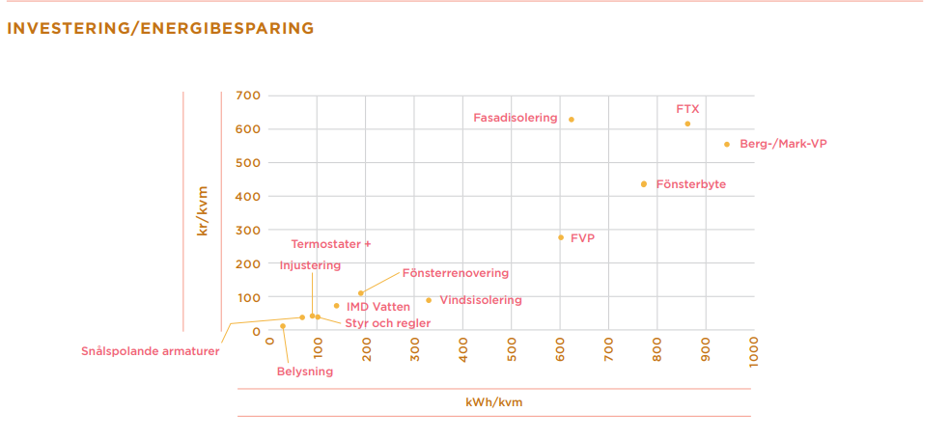

Figur : Investeringskostnad i relation till besparing för ett antal energieffektiviseringsåtgärder i flerbostadshus. Källa: BeBo

Potentialen för energieffektiviseringsåtgärder i flerbostadshus kan illustreras på följande sätt:

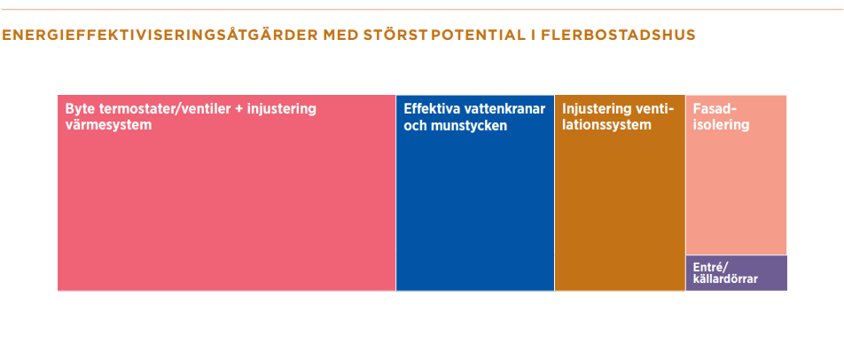

Figur : Ungefärlig fördelning av energieffektiviseringspotentialen i flerbostadshus uppdelat per åtgärd, för de åtgärder som har störst potential. Källa: Preliminärt underlag till vita certifikatutredningen.

**Effektiviseringspotential småhus**

En stor energieffektiviseringspotential finns i Sveriges dryga två miljoner småhus. Med nuvarande elprisnivåer kan det vara rimligt att anta att fler åtgärder än tidigare kommer att genomföras samtidigt som utvecklingen framöver är mycket osäker med minskade marginaler för många hushåll, vilket påverkar deras möjligheter att investera i lönsamma effektiviseringar. I den nationella strategin görs därför den relativt försiktiga bedömningen att 8 TWh el kan frigöras till år 2030. Åtgärder med störst energieffektiviseringspotential i småhus är även här smartare styrning av värmesystem, effektivare vattenkranar och munstycken samt även tilläggsisolering av vindar. Dessutom värms cirka 173 000 småhus fortfarande upp med direktverkande el (på nationell nivå), vilket är mycket ineffektivt och dyrt. Om fritidshus skulle räknas in blir siffran än högre. Att nyinstallera vattenburen värme i ett befintligt hus är en kostsam och omfattande åtgärd. Ur energisystemperspektiv vore det fördelaktigt om detta gjordes, men det är sällan lönsamt för den enskilda husägaren. Att installera luft-luft-värmepumpar kan vara ett mer lönsamt alternativ.

Potentialen för energieffektiviseringsåtgärder i småhus kan illustreras på följande sätt:

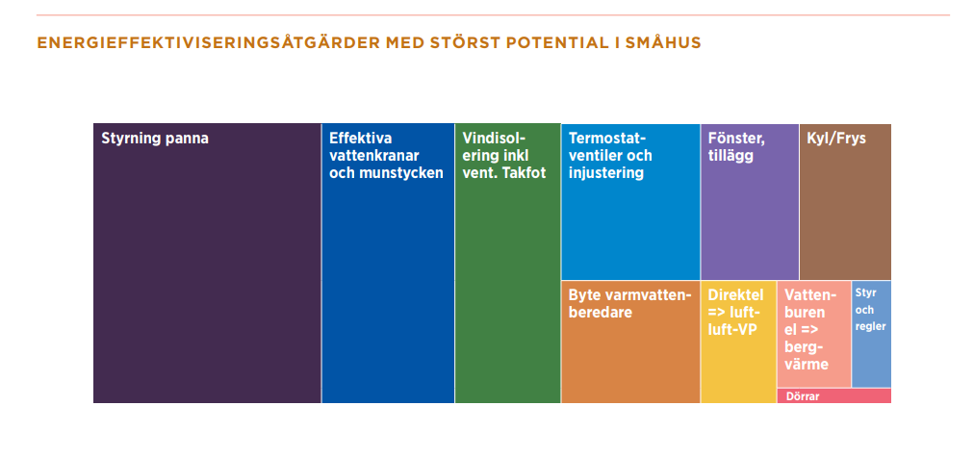

Figur : Ungefärlig fördelning av energieffektiviseringspotentialen i småhus på olika åtgärder. Källa: Preliminärt underlag till vita certifikatutredningen

**Effektiviseringspotential lokaler**

Lokaler och service är en mer heterogen grupp än bostäder, och omfattar bland annat kontor, butikslokaler och skolor. Kunskapen om energianvändning och effektiviseringspotentialer är också lägre inom den här sektorn, men trots detta görs i den nationella strategin en bedömning om att effektiviseringar motsvarande 3 TWh till 2030 kan genomföras, varav 2 TWh är fjärrvärme och 1 TWh el. Energieffektiviseringar i lokaler är generellt sett svårare att realisera eftersom de omfattar många olika typer av byggnader och verksamheter där incitamenten för effektiviseringar är delade mellan fastighetsägare och hyresgäster.

**Summering energieffektiviseringspotential i Dalarna**

Det finns en betydande energieffektiviseringspotential i samtliga delar av Dalarnas byggnadsbestånd. När det gäller energieffektivitet i befintliga bostäder i Dalarna så har en uppföljning avseende åren 2005 – 2021 visat att **vi uppnått totalt 9 % energieffektivisering på 16 år. Det är då 41 % kvar att uppnå på kommande 9 år om målet fördelas lika mellan sektorer.** Med nuvarande takt skulle det ta ytterligare **73 år att nå det nationella målet om 50 % effektivare energianvändning 2030 jämfört med 2005.**

Inom ramen för arbetet med denna färdplan har också en enkät skickats ut till aktörer i Dalarnas Byggande- och boendesektor med syfte att undersöka effektiviseringstakten i länen. Frågor som ställdes var ”Hur många kWh/m2/år gjorde er verksamhet av med för 10 år sedan?” och ”Hur många kWh/m2/år gör er verksamhet av med nu?”. Baserat på svaren från enkäten får vi också här en genomsnittlig effektiviseringstakt på cirka 10 %.

Bedömningen avseende Dalarnas byggnadsbestånd är att det vore realistiskt att sträva mot en nivå ”under 100” de närmaste åren. Det vill säga en energianvändning som motsvarar ett primärenergital under 100 för hela byggnadsbeståndet. Det är inte detsamma som en specifik energianvändning (köpt energi) på max 100 kWh/m2. Det är dock viktigt att de åtgärder som görs både ger hög klimatnytta (beskrivs mer under nästa rubrik) och är ekonomiskt hållbara. Vi kommer förhoppningsvis ha ett energisystem med väldigt låga utsläpp i framtiden, därför kan vi inte kosta på oss renoveringsingrepp som innebär stor klimatpåverkan. Vi ska snarare renovera skonsamt med syftet att frigöra energi för nya byggnader samt för sektorer som nu behöver stora mängder fossilfri energi som en del av energi- och klimatomställningen.

**Flerbostadshus**Målet att komma under 100 i primärenergital för flerbostadshus är fullt inom räckhåll och beståndet är i behov av renovering. Det gäller att passa på att utföra energieffektiviserande åtgärder när man ända ska göra tak- och stambyten. För allmännyttan och föreningar som äger större bestånd är utmaningen att ringa in rationella och ekonomiska renoveringslösningar som gör att renoveringstakten kan ökas. Det viktigaste är att förlänga livslängden på byggnaderna innan det är för sent med hjälp av robusta lösningar så att vi undviker rivning och att bygga nytt. Om beståndet når under 100 i primärenergi så skulle det motsvara 23 % ytterligare i energieffektivisering att lägga till de 7 % som uppnåtts hittills. För att komma ännu lägre krävs i dagsläget oftast kostsamma och omfattande åtgärder.

**Småhus och fritidshus**

För småhus och fritidshus är målsättningen mera utmanande men fullt möjlig. Man bör prioritera att sänka energibehovet med passiva åtgärder så som fönsterbyten/renovering, tilläggsisolering av vindar och byta till snålspolande armatur samt begränsa installationer som kräver el. Undantaget är installation av nya effektiva värmepumpar i husen som i dag värms av direktverkande el. Att vara med och bidra till att sänka elanvändningen och motverka effekttoppar blir nämligen väldigt viktigt framöver. Viktiga komponenter för att lösa problematiken hos privata husägare blir egen solel och batterier. Även ackumulatortankar som värms när det är god tillgång på eleffekt är viktiga för hus med värmepumpar. Vidare behöver vi leta ”energitjuvar” och implementera smarta sensorer eller så kallade behovsstyrda system som gör att vi kan spara energi för värme och ventilation när byggnaderna inte används. Om beståndet av småhus når under 100 i primärenergi så skulle det innebära 40 % ytterligare i energieffektivisering att lägga till de 7 % som uppnåtts hittills. En halvering av energianvändningen i fritidshus skulle innebära ca 100 GWh i minskad energianvändning.

**Lokaler**Det saknas i nuläget underlag för effektiviseringspotentialen i Dalarnas lokalbestånd. Detta är något som behöver jobbas med mer utifrån färdplanens prioriterade områden.

**Sammanställning av potentialer**

Tabellen är en sammanställning av nuvarande energianvändning i befintligt byggnadsbestånd1) i Dalarna och hur stor potential för energieffektivisering som beräknats inom arbetet med denna färdplan.

|  |  |  |  |  |  |
| --- | --- | --- | --- | --- | --- |
|  | Genomsnittlig specifik energi-användning idag (köpt energi) 2) | Genomsnittligt primärenergital idag, (EPtal)  3) | Total energi-besparing om beståndet når under 100 kWh/m2 i specifik energi-användning | Redan uppnådd energibesparing 2021 jämfört med 2005 | Tillkommande energibesparing jämfört med 2005 om beståndet når under 100 i primär- energital. |
| Flerbostadshus | 129 kWh/m2 | 128 kWh/m2 | 158 GWh | 7 % | 22 % |
| Småhus | 140 kWh/m2 | 167 kWh/m2 | 613 GWh | 7 % | 40 % |
| Fritidshus | 140 kWh/m2 | 167 kWh/m2 | 54 GWh | 20 % | 40 % |
| Lokaler | 118 kWh/m2 |  |  |  |  |

1. Vilka delar som inkluderas i Dalarnas byggnadsbestånd identifieras utifrån Atemp, vilket i stora drag beskriver arean för våningsplan som uppvärms och befinner sig inom byggnadens klimatskärm. Atemp = Summan av invändig area för respektive våningsplan, vindsplan och källarplan som värms till mer än 10 °C. Area som upptas av innerväggar, öppningar för trappa, schakt och dylikt, inräknas. Area för garage, inom byggnaden, i bostadshus eller annan lokalbyggnad än garage, inräknas inte
2. Specifik energianvändning anger hur mycket köpt energi som går åt för uppvärmning, varmvatten och fastighetsel, ej hushållsel.
3. Primärenergital beräknas genom att multiplicera byggnadens energianvändning med viktningsfaktorer, beroende på vilken eller vilka energibärare (tex el, fjärrvärme) som använts. Även geografiskt läge är en justeringsfaktor

### Klimatpåverkan och klimatnytta

En beräkning har gjorts av hur stor klimatnytta vi uppnår med energieffektivisering. I dessa underlag har vi utgått från två alternativ för energimix: dagens svenska elmix som ger en faktor på 37 g CO2/kWh, och den nordiska elmixen som har en faktor på 90 g CO2/kWh.

Ett framtidsinriktat resonemang skulle kunna vara att vi måste utgå ifrån att elen i framtiden är baserat på förnybara källor. Det skulle i så fall innebära att besparingen i "scenario bra el" (tabell nedan) är realistisk. I dagsläget är vi dock inte där vilket gör att ett resonemang kring marginalperspektiv blir relevant. Detta utifrån att om vi sparar energi i Dalarna kommer effekten att påverka nätet som är kopplat till resten av Europa och besparingen leder därmed till vi kan ersätta ”smutsig” el någon annanstans. Naturvårdsverket förespråkar att man räknar utifrån denna princip.

Beräkningarna utgår från att vi behåller fjärrvärmen på en konstant faktor om 49 g CO2/kWh, vilket representerar Dalarna. Sveriges genomsnitt ligger på 56 g CO2/kWh.

En generell slutsats är vi behöver bli bättre på att räkna på återbetalningstiden avseende klimatnytta för olika åtgärder. Vi behöver därefter välja de åtgärder där återbetalningstiden inte är så lång jämfört med livslängden för själva åtgärden. Vi behöver skapa ett positivt klimatnetto inom relativt kort tid för att klara våra 2030- och 2045 mål. Detta är prioriterade områden som identifieras i färdplanen och där mer insatser behöver göras.

Följande beräkningar av klimatnytta har gjorts av Högskolan Dalarna:

|  |  |  |  |
| --- | --- | --- | --- |
|  | **Beräkning baserad på** | **Scenario bra el** Elfaktor:  37 CO2-ekv g/kWh | **Scenario sämre el** Elfaktor:  90 CO2-ekv g/kWh |
| **Koldioxidbesparing  Flerbostadshus** | Energianvändningen minskar med 22 % för att understiga 100 kWh/m2 (baserat på EPtal) | - 7 400 CO2-ekv/år | - 8 900 CO2-ekv/år |
| **Koldioxidbesparing  Småhus** | Energianvändningen minskar med 40 % för att understiga 100 kWh/m2  (baserat på EPtal) | - 19 000 CO2-ekv/år | - 31 700 CO2-ekv/år |
| **Koldioxidbesparing  Fritidshus** | Energianvändningen minskar med 40 % för att understiga 100 kWh/m2  (baserat på EPtal) | - 2 000 CO2-ekv/år | - 4 800 CO2-ekv/år |

Det beräkningarna visar är att, oavsett val av elfaktor, så genererar småhus och fritidshus tillsammans en stor klimatnytta vid effektiviserande åtgärder. För flerbostadshus blir nyttan lägre främst på grund av den stora användningen av fjärrvärme i beståndet. För lokaler saknas tillräckliga underlag för att göra beräkningarna och det är något att jobba vidare med utifrån färdplanens prioriterade områden. I det vidare arbetet behöver också analyser göras avseende ekonomisk återbetalningstid samt klimatpåverkan som blir en konsekvens av olika val av åtgärder.

# Färdplanens mål

### Regionalt övergripande mål för sektorn Byggande och boende

**Värdekedjan i Dalarnas Byggande- och boendesektor är klimatneutral 2045**

Det innebär en sektor med netto noll utsläpp av växthusgaser vilket förutsätter att:

* Dalarnas byggnadsbestånd består av nollemissionsbyggnader
* Ny- och ombyggnadsprocessen har minimerat avfallet och förflyttat sig mot cirkulära flöden genom effektivare resursanvändning, öka**t** återbruk och återvinning av material
* Nyttjande av byggnader sker på ett sätt som minimerar klimatpåverkan

### Regionala delmål för sektorn Byggande och boende

* Byggnadsbeståndet (A-temp-ytan) i länet når ”under 100” vilket innebär att beståndet i Dalarna har en **Energiprestanda** under 100 kWh/m2 mätt i primärenergital

|  |  |  |
| --- | --- | --- |
|  | **Mål 2030** | **Mål 2035** |
| **Flerbostadshus** | Under 100 | Nybyggnadsstandard |
| **Lokaler** | Under 100 | Nybyggnadsstandard |
| **Småhus** |  | Under 100 |
| **Fritidshus** |  | Under 100 |

* Alla byggnader som omfattas av kravet om energideklaration är deklarerade senast 2028
* Sektorn använder bara fossilfri energi 2030
* Plasten från bygg- och boendeavfall är minimerad till 2030 (minskar klimatpåverkan från fjärrvärmen)
* Återbruket av byggmaterial har tydligt ökat till 2030
* Spillet vid byggprocessen har tydligt minskat till 2030
* Byggnader och anläggningar projekteras för att vara klimatneutrala i användningsskedet
* Andelen hus med direktverkande el har minskat till 2030
* El-effekttopparna har tydligt minskat till 2030 (för eluppvärmda hus, inte minst fritidshus)
* Aktörer i byggande- och boendesektor har kartlagt sin klimatpåverkan och satt egna klimatmål till 2030

I tabellen har en beräkning gjorts av hur stor byggnaders specifika energianvändning (inklusive uppvärmning, varmvatten och fastighetsel) maximalt kan vara (köpt energi) för att klara färdplanens mål.

|  |  |  |  |  |  |  |  |
| --- | --- | --- | --- | --- | --- | --- | --- |
|  |  | Avesta, Hedemora, Säter | | Borlänge, Falun, Gagnef, Leksand, Ludvika, Mora, Orsa, Rättvik, Vansbro, Smedjebacken | | Malung-Sälen, Älvdalen | |
|  | Mål i Dalarnas färdplan, max primär-energital | Beräknad max kWh/m2 köpt energi om **fjärr-värme** | Beräknad max kWh/m2 köpt energi om **elupp-värmt** | Beräknad max kWh/m2 köpt energi om **fjärr-värme** | Beräknad max kWh/m2 köpt energi om **elupp-värmt** | Beräknad max kWh/m2 köpt energi om **fjärr-värme** | Beräknad max kWh/m2 köpt energi om **elupp-värmt** |
| Småhus >130 m2 | **100** | 143 | 57 | 154 | 60 | 175 | 66 |
| Flerbostadshus | **100** | 141 | 57 | 150 | 58 | 169 | 61 |
| Lokaler | **100** |  |  |  |  |  |  |

# Prioriterade områden

I arbetet med denna färdplan har vi kommit fram till ett antal prioriterade områden inom vilka det behövs insatser för att Dalarnas Byggande- och boendesektor ska nå uppsatta mål. Områdena har arbetats fram av den arbetsgrupp bestående av aktörer från sektorn som ingått i arbetet, med utgångspunkt i de nationella och regionala förutsättningar som identifierats.

De prioriterade områdena åskådliggörs i nedanstående bild, där de fyra översta (blåmarkerade) främst berör befintligt bestånd, det villa säga användningsskedet, de två i mitten i mångt och mycket berör byggskedet/ombyggnadsskedet, de fyra områdena i nedre delen av bilden är generella och kan komma in i samtliga skeden och processer. Samhällsplaneringen ligger också som ett generellt och återkommande perspektiv som behöver beaktas i flera av de prioriterade områdena.

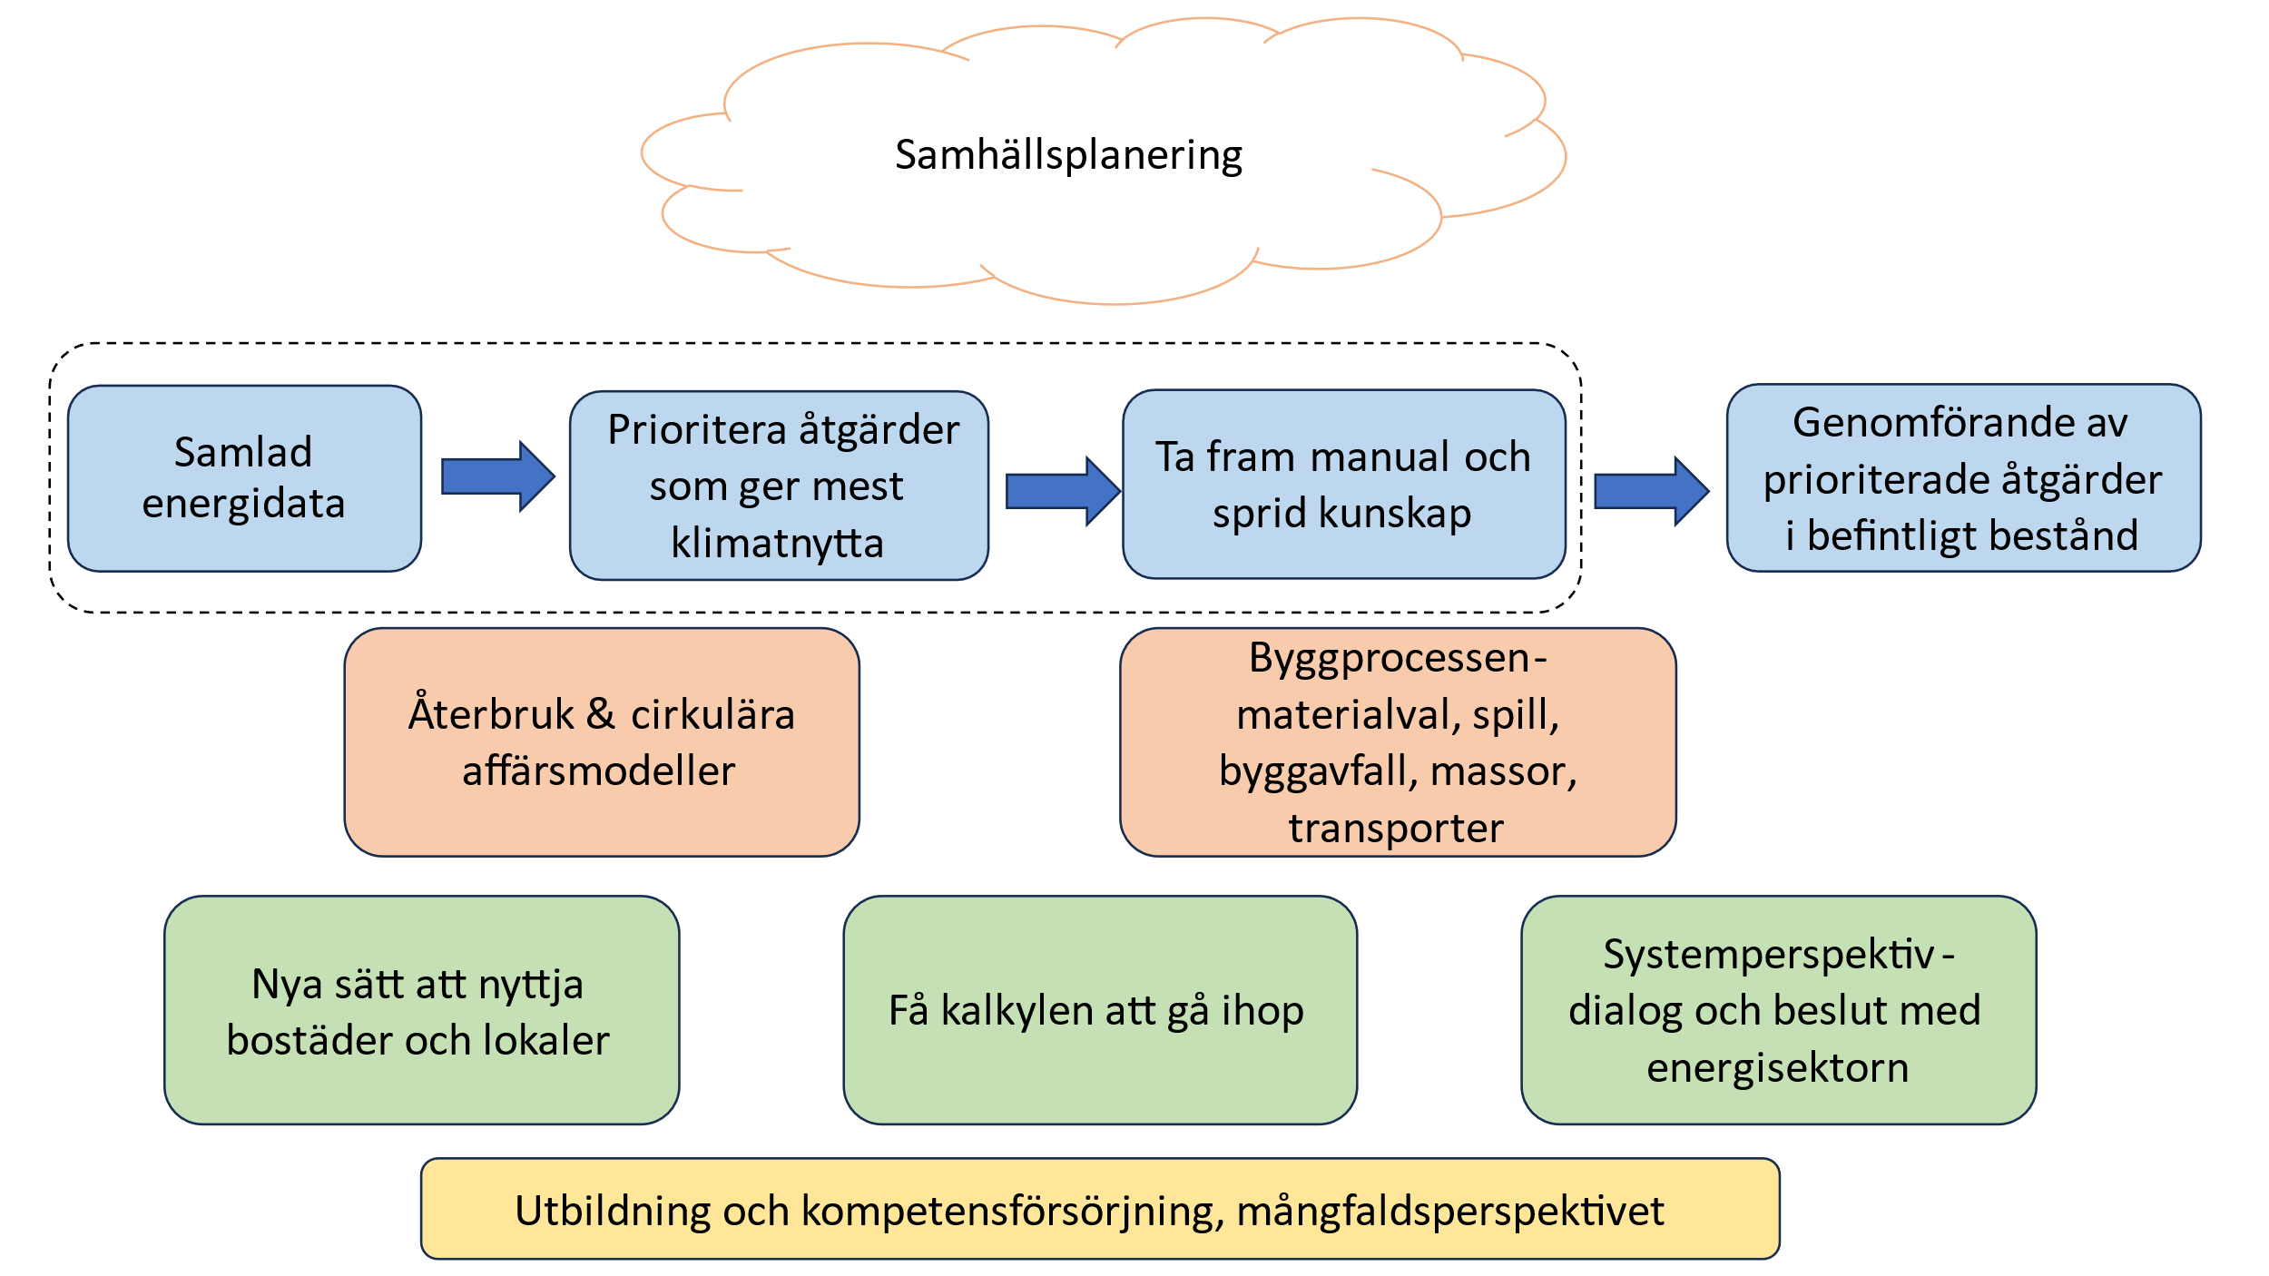

Figur : Prioriterade områden färdplan Byggande och boende

Varje område beskrivs vidare under följande rubriker enligt strukturen **”Nuläge, önskat läge 2030, önskat läge 2045 samt åtagande”**:

## Användningsskedet

De områden som anses prioriterade i denna del av sektorn är:

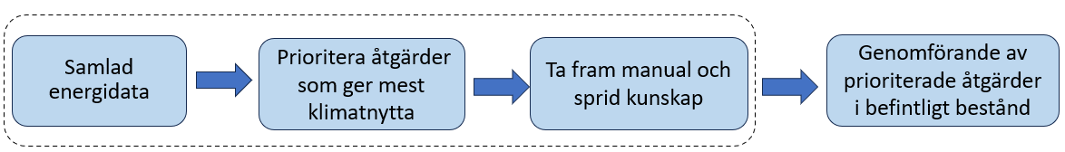

Dessa fyra områden följer på varandra och ska därmed ses som ett sammanhängande arbetspaket, där de tre första tillsammans möjliggör den fjärde. I sin helhet syftar arbetspaketet därmed till att det befintliga byggnadsbeståndet i Dalarna kan genomföra de åtgärder som ger mest klimatnytta till 2030 och 2045. Under förutsättning att finansiering erhålls är ambitionen att aktiviteter kopplat till ”samlad energidata” och ”prioritera åtgärder som ger mest klimatnytta” sker under 2024, och därefter följer aktiviteter kopplat till området ”ta fram manual och sprid kunskap”.

|  |  |  |  |
| --- | --- | --- | --- |
| Nuläge | Önskat läge 2030 | Önskat läge 2045 | Åtagande |
| Vägledningar och handböcker finns framtagna (se kapitel Planeringsskedet – samhällsplanering). | Frågorna lyfts på ett systematiskt sätt in den fysiska planeringen och samverkan mellan olika med olika behov har stärkts. | En energi- och klimatsmart planering i tidiga skeden i plan- och byggprocessen har inneburit stora minskningar av bebyggelsens klimatpåverkande utsläpp och energianvändning. | Aktörer lyfter på ett systematiskt sätt in frågorna i den fysiska planeringen. Detta med stöd av vägledningar, handböcker eller checklistor samt goda exempel. Det sker ett aktivt och medvetet arbete för att stärka samverkan mellan aktörer. |

### Samhällsplanering

### Samlad energidata – dalaplattform

|  |  |  |  |
| --- | --- | --- | --- |
| Nuläge | Önskat läge 2030 | Önskat läge 2045 | Åtagande |
| Det behövs en bättre samlad bild av energistatusen i Dalarnas byggnadsbestånd* | En dalaplattform avseende energidata har tagits fram och agerat grund för att prioritera effektiva åtgärder för Dalarnas byggnadsbestånd. | Grunden i form av dalaplattformen har möjliggjort genomförande av prioriterade åtgärder samt systematisk uppföljning. | ByggDialog Dalarna och Högskolan Dalarna åtar sig att gemensamt ta fram samlade energidata för Dalarnas byggnadsbestånd, dalaplattformen (under förutsättning att finansiering för detta erhålls). |

*Inom ramen för framtagandet av färdplanen bedöms att vi delvis kommer att få fram denna typ av information, men inom vissa områden kommer vidare analyser och ”djupdykningar” att behöva göras. Därav bedömningen av att detta behöver bli ett prioriterad område definierat i färdplanen.

### Prioritera åtgärder som ger mest klimatnytta

|  |  |  |  |
| --- | --- | --- | --- |
| Nuläge | Önskat läge 2030 | Önskat läge 2045 | Åtagande |
| Det är i dagsläget svårt för aktörer i sektorn att veta vilka energieffektiviserande åtgärder som ger mest klimatnytta med fokus på att ”vända kursen” till 2030 samt nå de långsiktiga målen till 2045. | En sammanställning av prioriterade åtgärder har tagits fram vilket sedan har möjliggjort anpassad kommunikation till branschens aktörer. | De prioriterade åtgärderna har kontinuerligt uppdaterats utifrån förutsättningar i omvärld samt hos aktörer för att möjliggöra en relevant systematisk efterlevnad och uppföljning. | En analys utifrån framtagen ”dalaplattform” görs där olika åtgärder viktas utifrån bedömd klimatnytta. Detta genom samarbete mellan ByggDialog Dalarna och Högskolan Dalarna (under förutsättning att finansiering för detta erhålls). |

### Kunskapsspridning – framtagande av manual

|  |  |  |  |
| --- | --- | --- | --- |
| Nuläge | Önskat läge 2030 | Önskat läge 2045 | Åtagande |
| Det är i dagsläget svårt för aktörer i sektorn att veta vilka energieffektiviserande åtgärder som ger mest klimatnytta med fokus på att ”vända kursen” till 2030. Det behövs anpassad kunskap och kommunikation beroende på målgrupp. | En manual anpassad efter olika målgruppers behov, har tagits fram och kommunicerats till sektorns aktörer i Dalarna. Det har inneburit ett ökat kunskapsläge i sektorn och bättre underlag för prioritering av åtgärder inom befintligt bestånd. | Manualen har legat till grund för beslut hos sektorns aktörer, vilket har inneburit att målet om ett byggnadsbestånd med nollemissionsbyggnader år 2045 är uppnått.  Manualen har också kontinuerligt kunnat uppdateras utifrån behov hos aktörer för att fortsatt vara ett relevant stöd i arbetet med att prioritera åtgärder för klimatnytta inom sektorn i Dalarna. | De prioriterade åtgärderna som tagits fram för att tydliggöra vad som ger mest klimatnytta till 2030 sammanställs i en, utifrån målgrupp, anpassad manual som sedan kommuniceras till sektorns aktörer i Dalarna. Manualen ska vara enkel och tydlig, Detta görs i samarbete mellan ByggDialog Dalarna och Högskolan Dalarna. (under förutsättning att finansiering för detta erhålls). Även Energi- och klimatrådgivarna kan spela en viktig roll i detta arbete. |

### Genomförande av prioriterade åtgärder i befintligt bestånd

|  |  |  |  |
| --- | --- | --- | --- |
| Nuläge | Önskat läge 2030 | Önskat läge 2045 | Åtagande |
| För få åtgärder för att energi-effektivisera befintligt byggnadsbestånd genomförs. | Aktörerna i sektorn har genomfört åtgärder med mest klimatnytta, vilket t ex har inneburit att: - byggnader i Dalarna med sämst energiprestanda har identifierats och åtgärdats  - beståndet i Dalarna jobbar enligt målsättningen ”under 100” - sektorn är fossilfri - andelen hus med direktverkande el har minskat - eleffekttopparna har minskat (särskilt fokus på fritidshus i tex dalafjällen) - den offentliga verksamheten visar vägen och går före | Aktörerna i sektorn har genomfört åtgärder med mest klimatnytta, vilket har inneburit att målet om ett byggnadsbestånd med nollemissionsbyggnader år 2045 uppnått.  Detta har också bidragit till ett energisystem som är i balans. | Aktörerna i Dalarnas Byggande- och boende-sektor genomför, med stöd av den framtagna och kommunicerade manualen, rätt typ av åtgärder i befintligt bestånd som ger mest klimatnytta. |

## Bygg- och ombyggnads/renoveringsskedet

Prioriterade områden:

### Återbruk och cirkulära affärsmodeller

|  |  |  |  |
| --- | --- | --- | --- |
| Nuläge | Önskat läge 2030 | Önskat läge 2045 | Åtagande |
| Det finns i dagsläget en stor potential att utveckla området för återbruk och cirkulära affärsmodeller. Konceptet ”från ax till limpa” skulle kunna utvecklas mer och av fler företag. | Fler aktörer i Dalarnas Byggande- och boendesektor har utvecklat koncept inom cirkulära affärsmodeller och återbruk som går i linje med modellen för cirkulär ekonomi.  Minst en kommersiell ”återbrukspilot” har genomförts i Dalarna, genom att t ex växla upp någon av de offentliga initiativ som nu finns så att de också attraherar byggsektorn. | Illustration över cirkulär eknonomiByggande- och boendesektorn i Dalarna har minimerat sitt avfall och förflyttat sig mot cirkulära flöden genom effektivare resursanvändning, ökat återbruk, återvinning av material och cirkulära affärsmodeller. | Aktörerna i Dalarna Byggande- och boendesektorn ställer krav på material och byggprodukter enligt avfallshierarkin utifrån ett livscykelperspektiv, bl a genom att: - Prioritera minimerad materialanvänd-ning i nybyggnation och renovering. - Vid rivning och renovering, säkerställ att så mycket material som möjligt kan återbrukas. - Det material som inte kan återbrukas ska återvinnas. - Affärsmodeller som bygger på ett cirkulärt tänk utvecklas i större omfattning. - Eventuellt använda ByggDialog Dalarnas projekt ”Effektivare testmiljöer i bygg- och fastighets-sektorn” som plattform för arbetet. Detta tillsammans med de kommunala kretsloppsplanerna som bör användas som ett verktyg och en möjliggörare inom området. |

### Bygg- och ombyggnadsprocessen- materialval, spill, byggavfall, massor och transporter

|  |  |  |  |
| --- | --- | --- | --- |
| Nuläge | Önskat läge 2030 | Önskat läge 2045 | Åtagande |
| Tillverkning av byggmaterial (främst stål och cement i betong) står för ca 80 % av byggskedets klimatpåverkan. Transporter till och från bygg-arbetsplatsen samt själva byggproduktionen står för cirka 20 %. | Utsläpp från byggskedet har minskat med 30 % (basår 2018) genom att nyttja befintlig teknik på rätt sätt,  t ex genom: - Utvecklingen av klimatförbättrad betong. - Bostadsbyggande med trä.  - Stål med högre hållfasthet.  - Halverade utsläpp (basår 2018) från transporter och arbetsmaskiner. - Plasten i byggavfallet har tydligt minskat. - Ökat återbruk av byggmaterial. - Minskat spill vid byggprocessen. | Nyttjande av befintlig teknik i kombination med teknikskiften och kommersialiserande av innovationer har tillsammans med nya affärsmodeller och samverkan över hela värdekedjan bidragit till möjliggörandet av en klimatneutral Byggande- och boendesektor i Dalarna. | Dalarnas aktörer i byggande- och boendesektor: - Digitaliserar plan- och byggprocessen för att stödja minimering av spill samt resurseffektiv materialanvändning, produktion och logistik. - Premierar låg klimatpåverkan vid inköp och kommunicera behov av produkter med låg klimatpåverkan. - Tar tillvara befintliga byggnader framför nybyggnation. I tidiga skeden föreslå demonterbara konstruktioner, återbrukade och återvunna material där möjligt. - Källsorterar material vid byggarbetsplatsen. - Använder eventuellt ByggDialog Dalarnas projekt ”Effektivare testmiljöer i bygg- och fastighets-sektorn” som plattform för arbetet. Detta tillsammans med de kommunala kretsloppsplanerna som bör användas som ett verktyg och en möjliggörare inom området. |

## Samtliga skeden i värdekedjan

Ett antal områden har identifierats som återkommande och viktiga inom flera delar av värdekedjan:

### Nya sätt att nyttja bostäder och lokaler

|  |  |  |  |
| --- | --- | --- | --- |
| Nuläge | Önskat läge 2030 | Önskat läge 2045 | Åtagande |
| Sverige har bland de största boendeytorna per person i världen, i genomsnitt 42 m2 per person. Det är dock ojämnt fördelat med trångboddhet i vissa grupper.  Vi har flest ensamhushåll i världen, (40 % av alla hushåll), vilket innebär stor resursanvändning per person. | Vi har ett ökat nyttjande av lokaler.  Vi ser en ökad rotation på bostadsmarknaden.  Vi ser ett ökat nyttjande av fritidshus i Dalarna (året runt).  Andelen obebodda hus på landsbygden har minskat.  Coliving-konceptet (vissa delade ytor) har ökat.  Antalet energigemenskaper har ökat. | Bostadsbristen i Dalarna har till viss del lösts via andra sätt att nyttja bostäder och lokaler.  Boendeytan per person i Dalarna har minskat.  Trångboddheten i Dalarna har minskat.  Energigemenskaper är naturlig del i energisystemet. | Aktörerna i Dalarnas Byggande- och boendesektor verkar för nya typer av nyttjade av bostäder och lokaler. Det tas i beaktan vid nyproduktion men också befintlig bebyggelse.  Pilotprojekt/ testmiljöer i nära samverkan med kommuner/ samhällsplanering kan initieras som en del av ByggDialog Dalarnas projekt ”Effektivare testmiljöer i bygg- och fastighetssektorn”. |

### Få kalkylen att gå ihop

|  |  |  |  |
| --- | --- | --- | --- |
| Nuläge | Önskat läge 2030 | Önskat läge 2045 | Åtagande |
| Det är svårt för aktörer i sektorn att göra vissa investe-ringar som ger klimatnytta då kalkylen inte går ihop, vilket innebär bra åtgärder inte blir genomförda. | Finansieringslösningar som möjliggör investeringar som eder till klimatnytta finns tillgängliga för aktörerna i Dalarna. | Åtgärder som leder till klimatnytta har genomförts av sektorns aktörer. Det bidrar till en sektor som är både konkurrenskraftig och som har uppnått målet om ett byggnadsbestånd med nollemissionsbyggnader 2045. | Aktörerna i Dalarnas Byggande- och boende-sektor behöver få tillgång till finansieringslösningar (t ex gröna obligationer) som möjliggör åtgärder som bidrar till klimatnytta.  Dialog med finansiärer samt dialog kring olika finansieringsmodeller behöver äga rum. |

### Systemperspektiv och beslut med energisektorn

|  |  |  |  |
| --- | --- | --- | --- |
| Nuläge | Önskat läge 2030 | Önskat läge 2045 | Åtagande |
| Det finns i en delvis outnyttjad potential kring systemperspektiv mellan Dalarnas Byggande- och boendesektor och Dalarnas energisektor,  t ex kring var i systemet det ger mest klimatnytta att genomföra energi-effektiviserande åtgärder. | Aktörerna i sektorn har skapat etablerade samarbetsformer tillsammans med aktörer från energisystemet. Ett antal pilotprojekt där systemnyttan testats har genomförts i Dalarna. | Aktörerna i sektorn har genomfört energi-effektiviserande åtgärder med mest klimat- och systemnytta, vilket har inneburit att vi klarat målet om en klimatneutral värdekedja till 2045.  Det har också inneburit att sektorn bidragit till ett energisystem i balans. | Etablera dialog mellan aktörerna i Dalarnas Byggande- och boendesektor och aktörer från Dalarnas energisektor för att bedöma var de största systemvinsterna finns när det gäller energieffektiviserande åtgärder. Detta bör ske inom varje kommun men bör också ske ge genom generella diskussioner, där ByggDialog Dalarna tillsammans med Högskolan Dalarna kan ha en sammankallande roll. |
| Det finns fortfarande en viss andel fossil energi i sektorn. | Fossilfri energi i sektorn. | Fossilfri energi i sektorn. | Den sista delen fossil energi i sektorn fasas ut, både inom storskalig (fjärrvärme t ex) och småskalig egen produktion. |
| Ökat intresse för energi-gemenskaper, dvs lokal självförsörjning genom egen produktion. | Energigemenskaper med samverkan och systemsyn tillsammans med lokala energibolag i Dalarna finns. | Energigemenskaper har bidragit till ett energisystem i balans. | Möjlig plattform för vidare arbete är ByggDialog Dalarnas projekt ”Effektivare testmiljöer i bygg- och fastighetssektorn”. |

### Utbildning och kompetensförsörjning

|  |  |  |  |
| --- | --- | --- | --- |
| Nuläge | Önskat läge 2030 | Önskat läge 2045 | Åtagande |
| Sektorn har ett stort generellt behov av kompetensförsörjning. Grundläggande kunskap om vad som kan göras för att minska klimatpåverkan och i vilket skede behöver öka.  Sektorn är också en av Sveriges minst jämställda. Bland tjänstepersoner har andelen kvinnor ökat något, men bland hantverkare är det fortfarande bara 1 % kvinnliga snickare.  Branschen behöver rekrytera bredare (jämställdhets- och mångfaldsperspektiv) för att klara kompetensbehovet.  Horisontell dialog genom hela värdekedjan i sektorn behövs för att nya innovationer och förändring ska äga rum. | Aktörerna i sektorn har stärkt sin grundläggande kunskap när det gäller klimatpåverkan ur ett livscykelperspektiv.  Andelen kvinnor i sektorn har ökat. | Aktörerna i sektorn har den kompetens som krävs för att klara av teknikskiften, kommersialisering av innovationer och kontinuerligt arbete kring åtgärder som ger positiv klimatpåverkan ur ett livscykel-perspektiv. Detta har bidragit till uppfyllande av målet om en klimatneutral värdekedja 2045. | Högskolan Dalarna och andra utbildare (yrkesutbildningar) behöver säkra att de utbildningar som tillhandahålls motsvarar sektorns behov.  Aktörer i sektorn blir bättre på att rekrytera kvinnor (och se till så de stannar i branschen). Detta görs i samverkan med ByggDialog Dalarna och nätverket Woman Building Sweden.  Aktörer i sektorn kan behöva kompetenshöja befintlig personal när det gäller kunskap om klimatpåverkan ur ett livscykelperspektiv, potential finns att detta görs i samarbete med Högskolan Dalarna och ByggDialog Dalarna. |

# Genomförande och uppföljning

För att färdplanens olika områden och åtaganden ska kunna genomföras behöver flera olika aktörer ta ansvar.

**Länsstyrelsen Dalarna** och **Region Dalarna** ansvarar för helheten utifrån Dalarnas Energi- och klimatstrategi, där en viktig del blir att revidera strategin utifrån innehållet i de olika färdplanerna. Färdplanerna behöver också synkas med varandra så att effektivitet och transparant finns mellan de olika områdena.

**ByggDialog Dalarna** förväntas bli ett nav i flera av de prioriterade områdena i färdplanen. En del av dessa områden skulle initialt kunna hanteras inom verksamhetens övriga projekt, men krävs större insatser erfordras sannolikt ytterligare finansiering. Vissa områden faller inte naturligt in under ByggDialog Dalarnas nuvarande verksamhetsområde och ska man ta en koordinerande roll för dessa samt för mer ingående arbete så behöver resurser tillsättas. ByggDialog Dalarna åtar sig fram till 2030 att årligen följa upp färdplanens olika delar och sammanställa aktuell status. Denna sammanställning kommuniceras med Länsstyrelsen Dalarna och Region Dalarna (via forumet Energiintelligent Dalarna) samt vid behov med sektorns aktörer. ByggDialog Dalarna kommer också vara länken mellan detta område, och dess färdplan, och området ”Hållbart hälsofrämjande byggande och boende” som är definierat som ett prioriterat området inom Dalarnas strategi för regional innovation. Detta för att säkerställa samverkan och möjlighet till gemensam framdrift.

**Högskolan Dalarna** kommer vara delaktig i ett flertal av färdplanens åtaganden, dock bygger dessa insatser på att erforderliga medel erhålls. För vissa av områdena kan det vara aktuellt att Högskolan Dalarna och ByggDialog Dalarna går samman för att hitta gemensamma finansieringslösningar.

Det är hos **aktörerna i Dalarnas byggande och boende-sektor** det verkliga jobbet görs när det handlar om genomförandet av färdplanen. En förutsättning för detta är dock att de får relevant information och kunskapshöjande insatser samt att det i vissa fall tillhandahålls arenor (tex via ByggDialog Dalarna) där aktörerna kan mötas.

Upplägg för genomförande och uppföljning kan också behöva justeras under åren fram till 2030 beroende av till exempel omvärldsfaktorer, verksamhetsuppdrag och tillgängliga resurser.

|  |  |
| --- | --- |
| **Prioriterat område** | **Ansvarig aktör** |
| Samlad energidata | Högskolan Dalarna och ByggDialog Dalarna |
| Prioritera åtgärder som ger mest klimatnytta | Högskolan Dalarna och ByggDialog Dalarna |
| Ta fram manual och sprid kunskap | ByggDialog Dalarna och Högskolan Dalarna |
| Åtgärder i befintligt bestånd | Aktörerna i Dalarnas byggande- och boendesektor |
| Återbruk och cirkulära affärsmodeller | Delat ansvar bl a sektorns aktörer och ByggDialog Dalarna |
| Byggprocessen - materialval, spill, byggavfall, massor, transporter | Delat ansvar bl a sektorns aktörer och ByggDialog Dalarna samt Dalarnas kommuner via kretsloppsplaner |
| Nya sätt att nyttja bostäder och lokaler | Delat ansvar bl a sektorns aktörer och ByggDialog Dalarna |
| Få kalkylen att gå ihop | Delat ansvar |
| Systemperspektiv  – dialog och beslut med energisektorn | Delat ansvar ByggDialog Dalarna och Högskolan Dalarna |
| Utbildning och kompetensförsörjning | Delat ansvar Högskolan Dalarna och ByggDialog Dalarna |

# Begrepp

**Klimatneutral**Netto noll utsläpp av växthusgaser till atmosfären. Det innebär att utsläpp som sker ska kunna tas upp av det ekologiska kretsloppet eller med tekniska lösningar och därmed inte bidra till växthuseffekten. Utgångspunkten är att i första hand minska faktiska utsläpp men kompensationsåtgärder kan också användas för att uppnå klimatneutralitet.

**Nollemissionsbyggnader**

En nollemissionsbyggnad definieras som en byggnad med mycket god energiprestanda och mycket lågt energibehov, där den låga mängden energi som krävs ska komma från produktion av förnybar energi på plats, förnybar energi från en lokal energigemenskap eller genom lokalt producerad förnybar fjärrvärme/fjärrkyla. Det är en utökning jämfört med begreppet nära-nollenergibyggnad som definieras som en byggnad som har mycket hög energiprestanda där den energi som krävs i mycket hög grad bör tillföras i form av energi från förnybara energikällor, inklusive energi från förnybara energikällor som produceras på plats, eller i närheten.

**Cirkulära affärsmodeller**  
Affärsmodeller som bygger på minimerat uttag av och deponi av material. I stället återanvänds och återvinns produkter och material.

**Livscykelanalys**  
En metod att beräkna miljöpåverkan från råvaruutvinning till sluthantering.

**Värdekedjan i Byggande- och boendesektorn**Aktörer som gör affärer med varandra, eller på annat sätt påverkar och styr utvecklingen av byggnader, anläggningar och infrastruktur, för att tillhandahålla och styra utvecklingen av beställd funktion. Bygg- och anläggningsentreprenörer, maskin- och transportleverantörer, leverantörer av material och tjänster, fastighetsägare, privata och offentliga beställare, arkitekter, konsulter, bransch- och intresseorganisationer, myndigheter, kommuner samt forskningsinstitut och högskolor som bidrar med kompetens.

**Energi**Energi är resultatet av det som till exempel, vattenkraft, vindkraft eller biobränslen producerar.Energi används för att värma bostäder, tillverka produkter, driva och ladda elektrnisk utrustning. Energi kan inte skapas eller förbrukas, den kan bara omvandlas mellan olika former.Energi kan mätas i många olika enheter, exempelvis joule, kilowattimmar och kalorier. El och värme mäts ofta i kWh, kilowattimmar, vilket betyder 1000 wattimmar. Energi är effekt x tid.

**Effekt**Den mängd elenergi som ett visst föremål förbrukar eller producerar i varje ögonblick.

**Primärenergital**

Primärenergitalet beskriver byggnadens energiprestanda. Talet beräknas genom att multiplicera byggnadens energianvändning med viktningsfaktorn för aktuell energibärare. El har t ex faktorn 1,8, medan fjärrvärme har faktorn 0,7, då de är olika viktiga att hushålla med. Även fossila bränslen har höga viktningsfaktorer.

När byggnadens energianvändning har multiplicerats med viktningsfaktorer ska uppvärmningsenergin divideras med en geografisk faktor så att primärenergitalet blir samma för lika byggnader i olika delar av landet. Slutligen divideras resultatet med byggnadens area uttryck i Atemp. Då har man ett primärenergital.